Документ предоставлен КонсультантПлюс

АДМИНИСТРАЦИЯ ГОРОДА ТЮМЕНИ

ПОСТАНОВЛЕНИЕ
от 14 июня 2011 г. N 36-пк

ОБ УТВЕРЖДЕНИИ ПОЛОЖЕНИЯ О ПОРЯДКЕ УСТАНОВКИ
И ЭКСПЛУАТАЦИИ РЕКЛАМНЫХ КОНСТРУКЦИЙ
НА ТЕРРИТОРИИ ГОРОДА ТЮМЕНИ

Список изменяющих документов
(в ред. постановлений Администрации города Тюмени от 14.11.2011 N 116-пк,
от 28.04.2012 N 37-пк, от 16.09.2013 N 118-пк, от 14.04.2014 N 57-пк,
от 22.12.2014 N 267-пк, от 01.06.2015 N 98-пк, от 06.07.2015 N 137-пк,
от 21.12.2015 N 317-пк, от 21.03.2016 N 64-пк, от 07.11.2016 N 388-пк,
от 23.01.2017 N 41-пк, от 10.07.2017 N 350-пк, от 13.06.2018 N 307-пк,
от 29.06.2018 N 332-пк, от 03.12.2018 N 592-пк, от 20.05.2019 N 75-пк,
от 27.04.2020 N 56-пк, от 10.08.2020 N 150-пк, от 05.04.2021 N 59-пк,
от 06.05.2021 N 76-пк, от 10.08.2021 N 170-пк, от 21.02.2022 N 23-пк,
от 23.05.2022 N 81-пк, от 21.11.2022 N 196-пк, от 06.02.2023 N 20-пк,
с изм., внесенными постановлением Президиума Тюменского областного суда
от 19.10.2017 N 44-г-71/2017)

В соответствии с Федеральным законом от 13.03.2006 N 38-ФЗ "О рекламе", руководствуясь статьей 58 Устава города Тюмени, Администрация города Тюмени постановила:
(преамбула в ред. постановления Администрации города Тюмени от 29.06.2018 N 332-пк)
1. Утвердить Положение о порядке установки и эксплуатации рекламных конструкций на территории города Тюмени согласно приложению к настоящему постановлению.
2. Признать утратившими силу:
а) постановление Администрации города Тюмени от 28.12.2006 N 34-пк "Об утверждении Положения о заключении и исполнении договоров на установку и эксплуатацию рекламных конструкций на объектах муниципальной собственности города Тюмени";
б) постановление Администрации города Тюмени от 09.02.2007 N 3-пк "О внесении изменений в постановление Администрации города Тюмени от 28.12.2006 N 34-пк";
в) постановление Администрации города Тюмени от 06.09.2007 N 21-пк "О внесении изменений в постановление Администрации города Тюмени от 28.12.2006 N 34-пк";
г) постановление Администрации города Тюмени от 11.09.2008 N 122-пк "О внесении изменений в постановление Администрации города Тюмени от 28.12.2006 N 34-пк".
3. Установить, что требования к рекламным конструкциям и их территориальному размещению, установленные пунктами 1.2.2 - 1.2.7 приложения к настоящему постановлению, подлежат применению при выдаче новых разрешений на установку рекламной конструкции и не распространяются на действующие разрешения.
4. Пресс-службе Администрации города Тюмени административного департамента Администрации города Тюмени опубликовать настоящее постановление в средствах массовой информации и разместить его на официальном сайте Администрации города Тюмени в сети Интернет.
5. Контроль за исполнением настоящего постановления оставляю за собой.

Глава Администрации города
А.В.МООР

Приложение
к постановлению
от 14.06.2011 N 36-пк

ПОЛОЖЕНИЕ
О ПОРЯДКЕ УСТАНОВКИ И ЭКСПЛУАТАЦИИ РЕКЛАМНЫХ КОНСТРУКЦИЙ
НА ТЕРРИТОРИИ ГОРОДА ТЮМЕНИ

Список изменяющих документов
(в ред. постановлений Администрации города Тюмени от 29.06.2018 N 332-пк,
от 03.12.2018 N 592-пк, от 20.05.2019 N 75-пк, от 27.04.2020 N 56-пк,
от 10.08.2020 N 150-пк, от 05.04.2021 N 59-пк, от 06.05.2021 N 76-пк,
от 10.08.2021 N 170-пк, от 21.02.2022 N 23-пк, от 23.05.2022 N 81-пк,
от 21.11.2022 N 196-пк, от 06.02.2023 N 20-пк)

I. Общие положения

1.1. Настоящее Положение разработано в соответствии с Федеральным законом от 13.03.2006 N 38-ФЗ "О рекламе" (далее - Закон о рекламе).
1.2. Настоящее Положение в целях соблюдения внешнего архитектурного облика сложившейся застройки города Тюмени определяет следующее:
а) порядок разработки Схемы размещения рекламных конструкций на земельных участках независимо от форм собственности, а также на зданиях или ином недвижимом имуществе, находящихся в собственности субъектов Российской Федерации или муниципальной собственности на территории города Тюмени (далее - Схема размещения рекламных конструкций) и внесение в нее изменений;
б) виды и типы наружных рекламных конструкций, размещаемых на территории города Тюмени и требования к ним;
в) порядок размещения социальной рекламы;
г) порядок осуществления контроля и выявления рекламных конструкций, установленных и (или) эксплуатируемых без разрешения, срок действия которого не истек;
д) порядок демонтажа рекламных конструкций;
е) порядок заключения договоров на установку и эксплуатацию рекламных конструкций города Тюмени на объектах муниципального имущества (в том числе, которые закреплены за другими лицами на праве хозяйственного ведения, праве оперативного управления или ином вещном праве), на земельных участках, государственная собственность на которые не разграничена, а также на земельных участках, находящихся в собственности Тюменской области, при условии наделения органов местного самоуправления города Тюмени в установленном порядке соответствующими государственными полномочиями или при перераспределении указанных государственных полномочий.
1.3. Муниципальные учреждения, наделенные настоящим Положением полномочиями, осуществляют в целях их исполнения подготовку и направление запросов в органы государственной власти, органы местного самоуправления, юридическим и физическим лицам в распоряжении которых находятся требуемые документы или сведения из них.
(п. 1.3 введен постановлением Администрации города Тюмени от 27.04.2020 N 56-пк)

II. Схема размещения рекламных конструкций

2.1. Схема размещения рекламных конструкций, либо проект изменений в нее разрабатывается Администрацией города Тюмени в соответствии с Законом о рекламе, на основании настоящего Положения, согласно приложению 3 к настоящему Положению с учетом Концепции размещения рекламных конструкций по отдельным участкам территории города Тюмени согласно приложению 14 к настоящему Положению.
(в ред. постановлений Администрации города Тюмени от 06.05.2021 N 76-пк, от 21.02.2022 N 23-пк)
От имени Администрации города Тюмени выступает муниципальное казенное учреждение "Комитет по рекламе" (далее - Комитет по рекламе).
Схема размещения рекламных конструкций должна соответствовать требованиям, установленным Законом о рекламе для подготовки схем размещения рекламных конструкций.
(в ред. постановления Администрации города Тюмени от 05.04.2021 N 59-пк)
Внесение изменений в Схему размещения рекламных конструкций по предложениям юридических или физических лиц, соответствующим требованиям настоящего Положения, осуществляется в случаях, предусмотренных пунктом 2.5 настоящего Положения.
(в ред. постановления Администрации города Тюмени от 21.02.2022 N 23-пк)
(п. 2.1 в ред. постановления Администрации города Тюмени от 10.08.2020 N 150-пк)
2.2. Комитет по рекламе обеспечивает согласование проекта Схемы размещения рекламных конструкций либо проекта изменений в нее, со следующими лицами, органами и организациями:
(в ред. постановления Администрации города Тюмени от 10.08.2020 N 150-пк)
с департаментом дорожной инфраструктуры и транспорта Администрации города Тюмени в случае установки рекламной конструкции в границах полосы отвода или придорожной полосе автомобильной дороги общего пользования местного значения города Тюмени, на предмет соответствия типа и вида, размера и предполагаемого места размещения рекламной конструкции требованиям нормативных актов по безопасности движения транспорта в случае установки рекламной конструкции в полосе отвода или придорожной полосе автомобильной дороги местного значения, или
абзац исключен. - Постановление Администрации города Тюмени от 21.02.2022 N 23-пк;
с департаментом городского хозяйства Администрации города Тюмени на предмет соответствия (несоответствия) предполагаемого места размещения рекламной конструкции требованиям нормативных правовых актов в сфере сохранения зеленых насаждений города Тюмени;
с правообладателями земельных участков, инженерных сооружений и коммуникаций (сетей электро-, тепло- и водоснабжения, водоотведения, линий связи, железных дорог, нефтепроводов, газопроводов, иных подобных сооружений), на предмет соответствия типа и вида, размера рекламной конструкции, а также предполагаемого места ее размещения требованиям соответствующих нормативных актов в случае установки рекламной конструкции в охранных зонах данных объектов;
с департаментом земельных отношений и градостроительства Администрации города Тюмени на предмет соответствия (несоответствия) Генеральному плану городского округа город Тюмень, утвержденному решением Тюменской городской Думы, соблюдения архитектурного облика сложившейся застройки и градостроительным нормам и правилам (за исключением требований, отнесенных к компетенции лиц, указанных в абзацах втором - пятом настоящего пункта).
(абзац введен постановлением Администрации города Тюмени от 10.08.2020 N 150-пк)
2.3. Срок согласования одним органом Администрации города Тюмени не должен превышать 5 рабочих дней с даты получения проекта Схемы размещения рекламных конструкций либо проекта изменений в нее, а также перечня мест размещения рекламных конструкций. При этом общий срок согласований не должен превышать 35 рабочих дней.
2.4. Комитет по рекламе в течение 30 рабочих дней с даты регистрации поступления от лиц, органов и организаций, указанных в подпункте 2.2 настоящего Положения, информации о результатах согласования вносит изменения в проект Схемы размещения рекламных конструкций либо проект изменений в нее и направляет ее на предварительное согласование с уполномоченным органом исполнительной власти Тюменской области в порядке согласования схем размещения рекламных конструкций и внесения в них изменений, утвержденном Правительством Тюменской области.
(в ред. постановлений Администрации города Тюмени от 03.12.2018 N 592-пк, от 10.08.2020 N 150-пк)
При отказе в согласовании проекта Схемы размещения рекламных конструкций либо проекта изменений в нее уполномоченным органом исполнительной власти Тюменской области Комитет по рекламе в течение 30 рабочих дней с даты регистрации поступления отказа в согласовании осуществляет доработку проекта Схемы размещения рекламных конструкций либо проекта изменений в нее и направляет ее в уполномоченный орган исполнительной власти Тюменской области для согласования.
(в ред. постановления Администрации города Тюмени от 10.08.2020 N 150-пк)
При согласовании уполномоченным органом исполнительной власти Тюменской области проекта Схемы размещения рекламных конструкций или проекта внесенных в нее изменений, Комитет по рекламе, в течение 10 рабочих дней с даты регистрации поступления такого согласования, направляет проект муниципального нормативного правового акта Администрации города Тюмени об утверждении Схемы размещения рекламных конструкций или о внесении в нее изменений на согласование в порядке, установленном Инструкцией по подготовке муниципальных правовых актов Администрации города Тюмени, утвержденной муниципальным правовым актом Администрации города Тюмени.
(в ред. постановления Администрации города Тюмени от 10.08.2020 N 150-пк)
2.5. Внесение изменений в Схему размещения рекламных конструкций по предложениям юридических или физических лиц осуществляется в случаях:
(в ред. постановления Администрации города Тюмени от 21.02.2022 N 23-пк)
а) исключен. - Постановление Администрации города Тюмени от 21.02.2022 N 23-пк;
б) обращения собственников зданий или иного недвижимого имущества, расположенных на территории города Тюмени и находящихся в собственности субъектов Российской Федерации или муниципальной собственности с указанием информации о вещных правах лиц, не являющихся собственниками, об ограничениях (обременениях) вещных прав, о лицах, в пользу которых установлены такие ограничения (обременения), о сроках на которые установлены такие ограничения (обременения) прав, или информацию об отсутствии вещных прав лиц, не являющихся собственниками, и ограничений (обременений) вещных прав;
в) обращения владельцев вновь построенных (установленных) отдельно стоящих объектов капитального строительства (открытие объектов общественного питания, объектов дорожного сервиса, объектов торгового назначения), введенных в эксплуатацию после утверждения Схемы размещения рекламных конструкций, расположенных вдоль улично-дорожной сети для размещения на земельных участках, предназначенных для размещения указанных объектов, рекламных конструкций по одной на одном земельном участке с учетом требований настоящего Положения;
г) исключен. - Постановление Администрации города Тюмени от 21.02.2022 N 23-пк.

III. Виды и типы рекламных конструкций,
размещаемых на территории города Тюмени,
требования к рекламным конструкциям

3.1. На территории города Тюмени разрешается размещение исключительно указанных в настоящем разделе видов и типов рекламных конструкций. Размещение видов и типов рекламных конструкций, не предусмотренных настоящим Положением, запрещено.
(п. 3.1 в ред. постановления Администрации города Тюмени от 03.12.2018 N 592-пк)
3.1.1. Все рекламные конструкции должны соответствовать требованиям, установленным приложением 2 к настоящему Положению.
3.1.2. Виды рекламных конструкций:
размещаемые на внешних стенах, крышах зданий, строений, сооружений, типы которых определены пунктом 3.2.1 настоящего Положения.
отдельно стоящие, типы которых определены пунктом 3.2.2 настоящего Положения;
размещаемые на объектах благоустройства, типы которых определены пунктом 3.2.3 настоящего Положения.
(абзац введен постановлением Администрации города Тюмени от 03.12.2018 N 592-пк)
3.2. Типы рекламных конструкций:
3.2.1. Рекламные конструкции, размещаемые на внешних стенах, крышах зданий, строений, сооружений.
3.2.1.1. Крышные рекламные конструкции - объемные конструкции в виде отдельных букв, символов, цифр, логотипов без фоновой подложки, которые размещаются на элементах крепления в горизонтальной плоскости выше уровня карниза здания или на его крыше.
В целях соблюдения внешнего архитектурного облика сложившейся застройки города Тюмени допускается размещение крышных рекламных конструкций на объектах капитального строительства в местах, предусмотренных паспортом фасадов такого объекта.
(в ред. постановления Администрации города Тюмени от 23.05.2022 N 81-пк)
Высота крышной рекламной конструкции должна составлять:
не более 1,8 м для 1 - 3-этажных объектов;
не более 3,0 м для 4 - 5-этажных объектов;
не более 4,0 м для 6 - 12-этажных объектов;
не более 6,0 м для 13-этажных объектов и выше;
не более 10,0 м при размещении крышных рекламных конструкций на спортивных объектах, торговых и развлекательных объектах с общей площадью от 10 000 кв. м и более.
Размеры крышных рекламных конструкций, устанавливаемых на крыше здания, строения, сооружения определяются в зависимости от этажности здания. Размеры крышных рекламных конструкций, устанавливаемых на стилобатной части здания, строения, сооружения определяются в зависимости от этажности стилобатной части здания, строения, сооружения. Стилобат - часть здания (цоколь, 1 - 4 этажи), выступающая за пределы многоэтажной части здания или объединяющая несколько зданий общим этажом (цокольным этажом, этажами).
На здании, строении или сооружении может размещаться только одна крышная рекламная конструкция. На торговых, развлекательных объектах, возможно размещение по одной крышной рекламной конструкции относительно каждого фасада и все они должны быть идентичны друг другу по техническому решению.
Длина крышной рекламной конструкции, устанавливаемой на крыше объекта, не может превышать:
80% длины фасада, по отношению к которому она размещена, - при длине фасада до 35 м (включительно);
половины длины фасада, по отношению к которому она размещена, - при длине фасада свыше 35 м.
Элементы крепления крышной рекламной конструкции не должны выступать за периметр данной конструкции по бокам и сверху. Расстояние от парапета до нижнего края крышной рекламной конструкции не должно превышать 1 м. Крышная рекламная конструкция не должна выступать за плоскость фасада здания.
Крышные рекламные конструкции должны соответствовать требованиям пожарной безопасности, в том числе должны быть оборудованы системой аварийного отключения от сети электропитания.
Запрещается при размещении крышных рекламных конструкций создавать помехи для очистки кровель объектов капитального строительства от снега и льда; размещение крышной рекламной конструкции на крышах зданий, строений, сооружений, являющихся объектами культурного наследия, выявленными объектами культурного наследия; размещать крышные рекламные конструкций на объектах капитального строительства, находящихся в одном визуальном пространстве с объектами культурного наследия федерального, регионального и местного (муниципального) значения (общее восприятие объекта с основных видовых точек).

Постановлениями Администрации города Тюмени от 21.02.2022 N 23-пк, от 23.05.2022 N 81-пк одновременно были внесены изменения в п. 3.2.1.2: постановлением Администрации города Тюмени от 21.02.2022 N 23-пк п. 3.2.1.2 изложен в новой редакции, постановлением Администрации города Тюмени от 23.05.2022 N 81-пк в абз. 2 п. 3.2.1.2 внесены изменения.
Редакция абз. 2 п. 3.2.1.2 с изменением, внесенным постановлением Администрации города Тюмени от 21.02.2022 N 23-пк:
"Медиафасады размещаются на фасадах объектов капитального строительства.".
Редакция абз. 2 п. 3.2.1.2 с изменением, внесенным постановлением Администрации города Тюмени от 23.05.2022 N 81-пк, приведена в тексте.
3.2.1.2. Медиафасады - рекламные конструкции с площадью информационного поля не менее 75 кв. м, размещаемые непосредственно на поверхности фасадов объектов капитального строительства или на металлокаркасе, повторяющем форму фасада (в случае размещения медиафасада на существующем остеклении объектов капитального строительства), позволяющие демонстрировать информационные материалы.
Медиафасады размещаются на фасадах объектов капитального строительства в местах, предусмотренных паспортом фасадов такого объекта.
(в ред. постановления Администрации города Тюмени от 23.05.2022 N 81-пк)
Допускается установка медиафасадов на расстоянии не менее 100 м до окон жилых домов, расположенных в зоне под углом 90 градусов от краев информационного поля медиафасада.
На глухих поверхностях стен (без проемов, окон и архитектурных элементов) зданий, строений и сооружений, разрешено размещать медиафасады как с использованием технологий, обеспечивающих светопропускаемость рекламной конструкции, так и без технологий, обеспечивающих светопропускаемость рекламной конструкции, с отсутствием просвета между корпусами светодиодов. В таком случае возможно наличие на медиафасадах задней и/или боковой закрывающих панелей (стенок).
Размер информационного поля медиафасада определяется с учетом размеров и формы фасадов.
При размещении медиафасада на остекленных фасадах зданий в помещениях должны быть обеспечены нормируемые значения коэффициента естественного освещения в соответствии с действующими нормативами, подтвержденными расчетами в составе проекта рекламной конструкции, в таком случае разрешено размещать только медиафасады с использованием технологий, обеспечивающих светопропускаемость рекламной конструкции, достигаемую за счет просвета между профильными линейками (трубками, ламелями) или между корпусами светодиодов. Яркость медиафасада в дневное/ночное время суток должна соответствовать нормируемым показателям установленного уровня средней вертикальной освещенности согласно СанПиН, а также учитывать функциональное назначение окружающей застройки. Негативные последствия избыточной яркости медиафасада должны также корректироваться с использованием технических и иных ограничителей. Размер медиафасада определяется индивидуально в зависимости от архитектуры здания на основании проекта.
Размещение медиафасада на объекте капитального строительства жилого назначения возможно на торцевом фасаде такого объекта, не имеющем встроенно-пристроенных помещений, пристроенных зданий (кроме зданий, расположенных в границах зоны исторической застройки согласно Генеральному плану городского округа город Тюмень, утвержденному решением Тюменской городской Думы от 27.03.2008 N 9 (далее - исторический центр)), не имеющих архитектурно-конструктивных элементов (оконных проемов, простенок, балконов, лоджий, эркеров, входных групп, остеклений витрин и витражей) (далее - архитектурно-конструктивные элементы) выше первого этажа. Медиафасад размещается на ширину не менее 2/3 ширины фасада, при этом высота должна составлять не менее 2/3 высоты фасада. Размещение медиафасада должно осуществляться по центру фасада относительно его вертикальной оси. Нижний край медиафасада должен совпадать с межэтажными перекрытиями здания. Площадь фасада, перекрываемая медиафасадом не должна содержать рельефных и цветовых решений.
Медиафасады должны быть оборудованы системой аварийного отключения от сети электропитания и соответствовать требованиям пожарной безопасности.
(п. 3.2.1.2 в ред. постановления Администрации города Тюмени от 21.02.2022 N 23-пк)

Постановлениями Администрации города Тюмени от 21.02.2022 N 23-пк, от 23.05.2022 N 81-пк одновременно были внесены изменения в п. 3.2.1.3: постановлением Администрации города Тюмени от 21.02.2022 N 23-пк п. 3.2.1.3 изложен в новой редакции, постановлением Администрации города Тюмени от 23.05.2022 N 81-пк в абз. 3 п. 3.2.1.3 внесены изменения.
Редакция абз. 3 п. 3.2.1.3 с изменением, внесенным постановлением Администрации города Тюмени от 21.02.2022 N 23-пк:
"на торговых, развлекательных объектах с общей площадью не менее 7 000 кв. м.".
Редакция абз. 3 п. 3.2.1.3 с изменением, внесенным постановлением Администрации города Тюмени от 23.05.2022 N 81-пк, приведена в тексте.
3.2.1.3. Баннерные панно - рекламные конструкции с площадью информационного поля не менее 18 кв. м, состоящие из элементов крепления, каркаса, рамки и информационного поля на тканевой основе, размещаемые вдоль плоскости стен зданий или сооружений. Площадь информационного поля баннерных панно должна соответствовать габаритам каркаса рекламной конструкции.
Разрешается размещение баннерных панно:
на торговых, развлекательных объектах с общей площадью не менее 7 000 кв. м в местах, предусмотренных паспортом фасадов такого объекта.
(в ред. постановления Администрации города Тюмени от 23.05.2022 N 81-пк)
Баннерные панно должны быть оборудованы системой аварийного отключения от сети электропитания и соответствовать требованиям пожарной безопасности.
(п. 3.2.1.3 в ред. постановления Администрации города Тюмени от 21.02.2022 N 23-пк)
3.2.1.4. Исключен с 1 сентября 2022 года. - Постановление Администрации города Тюмени от 21.02.2022 N 23-пк.
3.2.1.5. Рекламные конструкции на строительных сетках - временные рекламные конструкции в виде изображения, нанесенного на баннерной сетке, закрывающие непосредственно информационным полем не менее 25% от площади фасада строящегося и не менее 50% от площади фасада реконструируемого объекта капитального строительства. При этом на одном фасаде строящегося или реконструируемого объекта капитального строительства возможно размещение только одной рекламной конструкции на строительной сетке.
(в ред. постановления Администрации города Тюмени от 20.05.2019 N 75-пк)
Рекламные конструкции на строительных сетках должна быть размещены на лесах, либо на специальных креплениях, установленных по периметру фасада.
Высота рекламных конструкций на строительных сетках на фасадах объектов строительства должны быть не более высоты объекта согласно разрешению на строительство.
Рекламные конструкции на строительных сетках должны быть оборудованы системой аварийного отключения от сети электропитания и соответствовать требованиям пожарной безопасности.
Срок размещения рекламных конструкций на строительных сетках обусловлен их функциональным назначением и составляет не более чем двенадцать месяцев.
3.2.1.6. Рекламные конструкции на ограждениях - временные рекламные конструкции в виде баннерного панно, размещаемого на специальных креплениях непосредственно на ограждениях. Разрешается размещение рекламных конструкций на ограждениях строительных площадок и на ограждениях, скрывающих ограждения режимных объектов учреждений уголовно-исполнительной системы, за исключением ограждений, выполненных в виде решетчатых конструкций, а также на перильных ограждениях.
Рекламные конструкции на ограждениях должны быть оборудованы системой аварийного отключения от сети электропитания и соответствовать требованиям пожарной безопасности.
Срок размещения рекламных конструкций на ограждениях обусловлен их функциональным назначением и составляет не более чем двенадцать месяцев.
3.2.1.7. Проекционные установки - рекламные конструкции, предназначенные для воспроизведения изображения, на плоскостях стен за счет излучения светодиодов, ламп, иных источников света или светоотражающих элементов. Конструкции проекционных установок состоят из проецирующего устройства и поверхности (экрана) или объема, в котором формируется рекламное изображение.
В целях соблюдения внешнего архитектурного облика сложившейся застройки города Тюмени разрешается проецирование изображений на фасады объектов капитального строительства нежилого назначения.
Проекционные установки разрешается размещать на внешних стенах, крышах объектов капитального строительства.
Яркость проекционных установок в дневное/ночное время суток должна соответствовать нормируемым показателям установленного уровня средней вертикальной освещенности согласно СанПиН, а также учитывать функциональное назначение окружающей застройки. Негативные последствия избыточной яркости проекционных установок должны также корректироваться с использованием технических и иных ограничителей.
(в ред. постановления Администрации города Тюмени от 21.02.2022 N 23-пк)
Проекционные установки должны быть оборудованы системой аварийного отключения от сети электропитания и соответствовать требованиям пожарной безопасности.
(п. 3.2.1.7 в ред. постановления Администрации города Тюмени от 03.12.2018 N 592-пк)
3.2.2. Отдельно стоящие рекламные конструкции.
3.2.2.1. Щитовые рекламные конструкции 3 x 6 м - рекламные конструкции, имеющие внешние поверхности, предназначенные для распространения рекламы, социальной рекламы. Щитовые рекламные конструкции 3 x 6 м состоят из фундамента, каркаса, опоры и информационного поля размером 3 x 6 м. Информационное поле может иметь статическую, и/или динамическую и/или электронную поверхность, в случае если это предусмотрено схемой размещения рекламных конструкций. Площадь информационного поля щитовой рекламной конструкции 3 x 6 м определяется общей площадью его эксплуатируемых сторон. Количество сторон щитовой рекламной конструкции 3 x 6 м не может быть более двух. Фундамент щитовой рекламной конструкции 3 x 6 м должен быть заглублен и не должен выступать над уровнем земли. Щитовые рекламные конструкции 3 x 6 м должны быть оборудованы системой аварийного отключения от сети электропитания и соответствовать требованиям пожарной безопасности.
Устанавливаемые конструкции должны быть на одной высоте с рядом стоящими конструкциями данного типа.
3.2.2.2. Сити-борды - рекламные конструкции, имеющие внешние поверхности для размещения рекламы, социальной рекламы. Состоят из фундамента, каркаса, опоры и информационного поля. Размер одной стороны информационного поля сити-борда составляет 3,7 x 2,7 м. Площадь информационного поля сити-борда определяется общей площадью его эксплуатируемых сторон. Информационное поле может иметь статическую, и/или динамическую и/или электронную поверхность, в случае если это предусмотрено схемой размещения рекламных конструкций. Количество сторон у сити-борда не может быть более двух. Фундамент сити-борда должен быть заглублен и не должен выступать над уровнем земли. Сити-борды должны быть оборудованы системой аварийного отключения от сети электропитания и соответствовать требованиям пожарной безопасности.
Устанавливаемые конструкции должны быть на одной высоте с рядом стоящими конструкциями данного типа.
(п. 3.2.2.2 в ред. постановления Администрации города Тюмени от 20.05.2019 N 75-пк)
3.2.2.3. Суперборды - щитовые рекламные конструкции, имеющие внешние поверхности, предназначенные для распространения рекламы, социальной рекламы. Суперборды состоят из фундамента, каркаса, опоры и информационного поля. Информационное поле может иметь статическую, и/или динамическую и/или электронную поверхность, в случае если это предусмотрено схемой размещения рекламных конструкций. Размер одной стороны информационного поля суперборда составляет 12 x 4, 9 x 4 м. Площадь информационного поля суперборда определяется общей площадью его сторон. Количество сторон у супербордов не может быть более трех. Фундамент суперборда должен быть заглублен и не должен выступать над уровнем земли. Суперборды должны быть оборудованы системой аварийного отключения от сети электропитания и соответствовать требованиям пожарной безопасности.
3.2.2.4. Суперсайты - щитовые рекламные конструкции, имеющие внешние поверхности, предназначенные для распространения рекламы, социальной рекламы. Суперсайты состоят из фундамента, каркаса, опоры и информационного поля. Информационное поле может иметь статическую, и/или динамическую и/или электронную поверхность, в случае если это предусмотрено схемой размещения рекламных конструкций. Размер одной стороны информационного поля суперсайта составляет 15 x 5 м. Площадь информационного поля суперсайта определяется общей площадью его сторон. Количество сторон у суперсайтов не может быть более трех. Фундамент суперсайта должен быть заглублен и не должен выступать над уровнем земли. Суперсайты должны быть оборудованы системой аварийного отключения от сети электропитания и соответствовать требованиям пожарной безопасности.
3.2.2.5. Видеоэкраны - электронные щитовые рекламные конструкции, предназначенные для воспроизведения изображения на плоскости экрана за счет светоизлучения светодиодов, ламп, иных источников света или светоотражающих элементов. Видеоэкраны состоят из фундамента, каркаса, опоры и информационного поля. Размер информационного поля видеоэкрана соответствует Приложению 2 к настоящему Положения. Количество сторон у видеоэкрана не может быть более двух. Фундамент видеоэкрана должен быть заглублен и не должен выступать над уровнем земли.
Яркость видеоэкрана в дневное/ночное время суток должна соответствовать нормируемым показателям установленного уровня средней вертикальной освещенности согласно СанПиН, а также учитывать функциональное назначение окружающей застройки. Негативные последствия избыточной яркости видеоэкрана должны также корректироваться с использованием технических и иных ограничителей.
(в ред. постановления Администрации города Тюмени от 21.02.2022 N 23-пк)
Видеоэкраны должны быть оборудованы системой аварийного отключения от сети электропитания и соответствовать требованиям пожарной безопасности.
3.2.2.6. Пилларсы - трехсторонние рекламные конструкции, имеющие внешние поверхности с информационными полями размером 2,9 x 1,4 м, предназначенные для размещения рекламы, социальной рекламы. Площадь информационного поля пилларсов определяется общей площадью всех его сторон. Информационное поле, располагаемое за стеклом пилларса, может иметь статическую, и/или динамическую и/или электронную поверхность, в случае если это предусмотрено схемой размещения рекламных конструкций. Пилларсы должны быть оборудованы системой аварийного отключения от сети электропитания и соответствовать требованиям пожарной безопасности.
3.2.2.7. Пилоны - двухсторонние рекламные конструкции с двумя информационными полями. Размер информационного поля пилона составляет 1,2 x 1,8 м. Площадь информационного поля пилона определяется общей площадью двух его сторон. Информационное поле, располагаемое за стеклом пилона, может иметь статическую, и/или динамическую и/или электронную поверхность, в случае если это предусмотрено схемой размещения рекламных конструкций. Фундамент пилона должен быть заглублен и не должен выступать над уровнем дорожного покрытия. Пилоны должны быть оборудованы системой аварийного отключения от сети электропитания и соответствовать требованиям пожарной безопасности.
3.2.2.8. Афишные конструкции - рекламные конструкции, предназначенные для размещения наружной рекламы репертуаров театров, кинотеатров, спортивных и иных массовых мероприятий, событий общественного, культурно-развлекательного, образовательного, спортивно-оздоровительного характера с одним или двумя информационными полями. Афишная конструкция располагается на тротуарах или прилегающих к тротуарам газонах, параллельно проезжей (пешеходной) части дороги. Размер одной стороны информационного поля афишной конструкции составляет 1,8 x 2,4 м. Количество сторон у афишной конструкции не может быть более двух. Фундамент афишной конструкции должен быть заглублен и не должен выступать над уровнем дорожного покрытия или земли. Площадь информационного поля афишных конструкции определяется общей площадью всех его сторон.
(в ред. постановления Администрации города Тюмени от 03.12.2018 N 592-пк)
3.2.2.9. Афишные тумбы - цилиндрические рекламные конструкции, предназначенные для размещения наружной рекламы репертуаров театров, кинотеатров, спортивных и иных массовых мероприятий, событий общественного, культурно-развлекательного, образовательного, спортивно-оздоровительного характера с информационным полем размером 1,8 x 3,6 м.
(в ред. постановления Администрации города Тюмени от 27.04.2020 N 56-пк)
3.2.2.10. Рекламно-информационные указатели - рекламные конструкции на отдельно стоящей опоре, на которых одновременно размещается рекламный модуль и указатель направления движения. Фундамент рекламно-информационного указателя должен быть заглублен и не должен выступать над уровнем дорожного покрытия.
3.2.2.11. Уникальные (нестандартные) рекламные конструкции, выполненные по индивидуальным проектам - рекламные конструкции, имеющие формат, отличный от иных форматов, предусмотренных настоящим Положением.
К уникальным рекламным конструкциям, выполненным по индивидуальным проектам, относятся объемно-пространственные конструкции - рекламные конструкции, на которых для распространения рекламной информации используется как объем объекта, так и его поверхность (в том числе воздушные шары, аэростаты, объемно-пространственные модели и т.п.). Площадь информационного поля объемно-пространственных конструкций определяется расчетным путем.
Уникальные (нестандартные) рекламные конструкции должны быть оборудованы системой аварийного отключения от сети электропитания и соответствовать требованиям пожарной безопасности.
3.2.3. Рекламные конструкции на объектах благоустройства.
3.2.3.1. Скамьи с рекламными модулями - рекламные конструкции, имеющие рекламные поверхности, монтируемые на конструктивных элементах скамей.
3.2.3.2. Рекламные конструкции на автопавильонах автобусных остановок - рекламные конструкции, монтируемые на конструктивных элементах автопавильонов автобусных остановок. Размер одной стороны информационного поля рекламной конструкции на автопавильоне автобусной остановки составляет 1,2 x 1,8 м. Площадь информационного поля рекламной конструкции на автопавильоне автобусной остановки определяется общей площадью его сторон. Информационное поле, располагаемое за стеклом рекламной конструкции на автопавильоне автобусной остановки, может иметь статическую, и/или динамическую и/или электронную поверхность, в случае если это предусмотрено схемой размещения рекламных конструкций. Рекламные конструкции на автопавильоне автобусной остановки должны быть с внутренним подсветом, оборудованы системой аварийного отключения от сети электропитания и соответствовать требованиям пожарной безопасности.
(в ред. постановления Администрации города Тюмени от 21.02.2022 N 23-пк)
3.3. Общие требования к рекламным конструкциям.
3.3.1. Внешний вид и дизайн всех рекламных конструкций должны соответствовать требованиям, установленным приложением 2 к настоящему Положению.
3.3.2. Конструктивные элементы жесткости и крепления (болтовые соединения, элементы опор, технологические косынки и т.п.) рекламных конструкций должны быть закрыты декоративными элементами.
3.3.3. Рекламные конструкции должны иметь информационную табличку, содержащую актуальную информацию о владельце рекламной конструкции (фамилия, имя, отчество физического лица либо наименование юридического лица - владельца рекламной конструкции, номера телефонов, номера, даты выдачи и окончания срока действия разрешения на установку и эксплуатацию рекламной конструкции).
(в ред. постановления Администрации города Тюмени от 03.12.2018 N 592-пк)
3.3.4. В случае, если у рекламной конструкции имеется подсвет, он должен осуществляться в соответствии с графиком работы уличного освещения.
(п. 3.3.4 в ред. постановления Администрации города Тюмени от 06.02.2023 N 20-пк)
3.3.5. Рекламные конструкции должны быть безопасны, спроектированы, изготовлены и установлены с соблюдением требований технических регламентов (ГОСТов, строительных норм и правил до утверждения технических регламентов), санитарно-эпидемиологического законодательства Российской Федерации в области обеспечения благополучия населения и других нормативных актов, содержащих требования для конструкций данного типа, настоящего Положения.
3.3.6. Установка конструкций, расположенных на земельных участках, объектах благоустройства должна соответствовать требованиям нормативных актов по безопасности дорожного движения.
3.3.7. Размещение рекламных конструкций на объектах культурного наследия (памятниках истории и культуры) народов Российской Федерации, включенных в единый государственный реестр объектов культурного наследия (памятников истории и культуры) народов Российской Федерации, их территориях разрешается в случаях и на условиях, которые предусмотрены Федеральным законом от 25 июня 2002 года N 73-ФЗ "Об объектах культурного наследия (памятниках истории и культуры) народов Российской Федерации", с соблюдением требований к рекламе и ее распространению, установленных Законом о рекламе.
3.3.8. Рекламные конструкции на фасадах объектов капитального строительства должны размещаться в соответствии с системой существующих композиционных осей (системой горизонтальных и вертикальных осей фасадов).
3.3.9. В пределах фасадов одного здания разрешается использование не более трех цветов в сочетании с ахроматическими цветами (белый, серый, черный); запрещено использование желтого цвета в качестве фона, кроме случаев использования товарных знаков, логотипов, которые официально зарегистрированы в установленном порядке; в качестве дополнительного желтый цвет разрешается использовать на площади не более 1/5 от общей площади рекламного поля.
3.3.10. В целях соблюдения внешнего архитектурного облика сложившейся застройки города Тюмени запрещается:
а) устанавливать рекламные конструкций на территориях общего пользования, создающие помехи для уборки улиц и тротуаров, движения пешеходов, если после их установки ширина прохода для пешеходов составит менее 2 метров;
б) исключен. - Постановление Администрации города Тюмени от 03.12.2018 N 592-пк;
в) устанавливать рекламные конструкции на объектах инженерной инфраструктуры;
г) размещать рекламные конструкции ближе 2 метров от мемориальных досок, а также рекламные конструкции, перекрывающие знаки адресации;
д) размещение рекламных конструкций в историческом центре, за исключением афишных конструкций, афишных тумб, рекламно-информационных указателей, пилонов, пилларсов, скамей с рекламными модулями, рекламных конструкций на автопавильонах автобусных остановок;
е) нарушение иных установленных действующим законодательством, муниципальными правовыми актами города Тюмени, настоящим Положением правил размещения рекламных конструкций на территории города Тюмени;
ж) размещение и эксплуатация рекламных конструкций с пустым информационным полем;
з) установка и эксплуатация рекламных конструкций на фасадах зданий, строений, сооружений, перекрывающих любые ранее установленные конструкции;
и) распространение звуковой рекламы с использованием звукотехнического оборудования, монтируемого и располагаемого на внешних стенах, крышах и иных конструктивных элементах зданий, строений, сооружений.
(пп. "и" введен постановлением Администрации города Тюмени от 10.08.2021 N 170-пк)
3.3.11. Требования к внешнему виду рекламных конструкций:
целостность рекламных конструкций, рекламных изображений;
отсутствие механических повреждений;
отсутствие порывов рекламных полотен;
наличие покрашенного каркаса в соответствии с каталогом RAL classic 7040;
отсутствие ржавчины и грязи на всех частях и элементах рекламных конструкций;
отсутствие на всех частях и элементах рекламных конструкций наклеенных объявлений, посторонних надписей, изображений и других информационных сообщений.

IV. Заключение договоров на установку и эксплуатацию
рекламных конструкций города Тюмени на объектах
муниципального имущества (в том числе, которые закреплены
за другими лицами на праве хозяйственного ведения, праве
оперативного управления или ином вещном праве), на земельных
участках, государственная собственность на которые
не разграничена, а также на земельных участках, находящихся
в собственности Тюменской области, при условии наделения
органов местного самоуправления города Тюмени
в установленном порядке соответствующими государственными
полномочиями или при перераспределении указанных
государственных полномочий

Исключен. - Постановление Администрации города Тюмени от 20.05.2019 N 75-пк.

V. Порядок размещения социальной рекламы
(в ред. постановления Администрации города Тюмени
от 20.05.2019 N 75-пк)

5.1. Размещение социальной рекламы осуществляется на рекламных конструкциях на территории города Тюмени в соответствии с Планом социальной рекламы, ежегодно утверждаемым приказом директора Комитета по рекламе.
5.2. Подготовка Плана социальной рекламы осуществляется на основании заявок лиц и органов, указанных в части 1 статьи 10 Закона о рекламе, осуществляющих деятельность на территории города Тюмени (далее - заявители), представленных в Комитет по рекламе в срок до 1 декабря текущего года.
(в ред. постановления Администрации города Тюмени от 06.02.2023 N 20-пк)
Заявки принимаются в соответствии с муниципальным правовым актом Администрации города Тюмени, устанавливающим порядок документационного обеспечения управления в Администрации города Тюмени.
Заявки, поступающие от органов местного самоуправления города Тюмени, а также муниципальных органов, которые не входят в структуру органов местного самоуправления города Тюмени размещаются за счет бюджета города Тюмени в пределах доведенных бюджетных ассигнований.
В случае поступления заявки от иных органов, юридических и (или) физических лиц печать рекламных материалов и их размещение на предоставляемом социальном ресурсе осуществляется за счет Заявителя.
5.2.1. Заявка должна содержать:
а) тематику социальной рекламы;
б) планируемое количество (объемы) размещения по типам и видам рекламных конструкций;
в) пожелание по срокам размещения (квартал следующего календарного года предполагаемого размещения социальной рекламы);
г) пожелание по территориальному размещению (территория административного округа города Тюмени, на которой планируется размещение);
д) пояснительную записку, включающую обоснование социальной направленности рекламного проекта, эскизы (дизайн-макеты), выполненные в цвете на бумажном носителе формата А4 и на электронном носителе в формате CorelDRAW; видеоролики для размещения на видеоэкранах (формат AVI (без сжатия) для платформы Windows, с числом элементов изображения не ниже 1280 x 720) с приложением распечатанного изображения или описание содержательной и художественной части рекламного проекта. В случае предоставления описания, эскизы (дизайн-макеты) предоставляются не позднее 15 календарных дней до даты размещения социальной рекламы, либо в письменно согласованный срок.
(в ред. постановления Администрации города Тюмени от 27.04.2020 N 56-пк)
5.3. В целях рассмотрения подаваемых заявок утверждается комиссия по социальной рекламе (далее - Комиссия). Состав Комиссии и положение о Комиссии утверждается приказом директора Комитета по рекламе. Комиссия является коллегиальным органом при Комитете по рекламе, созданным для обеспечения единой политики Администрации города Тюмени в области распространения социальной рекламы на социальном ресурсе, предоставляемом рекламораспространителями на территории города Тюмени. В состав Комиссии входит председатель - директор Комитета по рекламе, заместитель председателя комиссии заместитель директора Комитета по рекламе, секретарь комиссии - сотрудник Комитета по рекламе, члены комиссии: представитель отраслевого органа местного самоуправления, начальник отдела контроля Комитета по рекламе. По результатам рассмотрения заявок Комиссия:
5.3.1. Принимает решение о признании проекта социальной рекламой, рекомендует проект к размещению и включению в План социальной рекламы.
5.3.2. Принимает решение об отказе в размещении в следующих случаях:
несоответствие требованиям, установленным пунктом 5.2.1 настоящего Положения;
непризнание проекта социальной рекламой;
отсутствие, либо недостаточность средств распространения рекламы, предоставляемых рекламораспространителями, для размещения социальной рекламы;
отсутствие доведенных бюджетных ассигнований.
5.3.3. Принимает решение о внесении изменений в План социальной рекламы по ранее включенным тематикам.
(п. 5.3.3 введен постановлением Администрации города Тюмени от 21.11.2022 N 196-пк)
5.4. В случае если Комиссия принимает решение об отказе в размещении и включении заявки в План социальной рекламы Комитет по рекламе в течение 5 рабочих дней осуществляет возврат указанной заявки с обоснованием возврата в соответствии с пунктом 5.3.2 настоящего Положения.
5.5. Утверждение Плана социальной рекламы осуществляется в срок не позднее 31 декабря текущего года в пределах бюджетных ассигнований, предусмотренных на эти цели в бюджете города Тюмени и в рамках 5% годового объема размещаемой рекламораспространителями рекламы, предусмотренных Законом о рекламе.
Изменения в План социальной рекламы вносятся в порядке предусмотренном для предоставления заявки, содержащей сведения, указанные в пункте 5.2.1 настоящего Положения, в течение 30 календарных дней с момента ее поступления.
Комитет по рекламе размещает на официальном портале Администрации города Тюмени в информационно-телекоммуникационной сети "Интернет" (www.tyumen-city.ru) утвержденный План социальной рекламы и последующие изменения в него в течение 5 рабочих дней с момента утверждения Плана социальной рекламы или изменений в него.
5.6. Заявитель в срок не менее чем за 15 календарных дней до момента размещения социальной рекламы, либо в письменно согласованный срок, представляет в Комитет по рекламе заявку на размещение социальной рекламы в соответствии с Планом социальной рекламы по форме согласно приложению 1 к настоящему Положению (далее - Бланк-заявка на размещение социальной рекламы).
(в ред. постановления Администрации города Тюмени от 27.04.2020 N 56-пк)
Прилагаемые к Бланку-заявке на размещение социальной рекламы эскизы (дизайн-макеты) и видеоролики должны соответствовать требованиям Закона о рекламе.
5.7. В случае, если Бланк-заявка на размещение социальной рекламы предоставляется с нарушением пункта 5.6 настоящего Положения Комитет по рекламе в течение 5 рабочих дней осуществляет возврат указанной заявки с указанием причины.

VI. Порядок осуществления контроля и выявления рекламных
конструкций, установленных и (или) эксплуатируемых
без разрешения, срок действия которого не истек

6.1. Исключен. - Постановление Администрации города Тюмени от 03.12.2018 N 592-пк.
6.2. Контроль и выявление установленных и (или) эксплуатируемых рекламных конструкций без разрешения на их установку и эксплуатацию, выдаваемого в порядке, предусмотренном муниципальным правовым актом города Тюмени (далее - самовольно установленные и эксплуатируемые рекламные конструкции), осуществляет Комитет по рекламе путем организации объездов территории города Тюмени в соответствии с утвержденным Комитетом по рекламе графиком, составляемым, в том числе с учетом поступивших обращений граждан и (или) организаций.
6.3. Контроль за надлежащим исполнением владельцами рекламных конструкций условий заключенных договоров на установку и эксплуатацию рекламной конструкции на объектах муниципального имущества, на земельных участках, государственная собственность на которые не разграничена, а также на земельных участках, находящихся в собственности Тюменской области, при условии наделения органов местного самоуправления города Тюмени в установленном порядке соответствующими государственными полномочиями или при перераспределении указанных государственных полномочий осуществляет Комитет по рекламе в соответствии с Гражданским кодексом Российской Федерации и заключенными договорами.
6.3.1. В течение 3 рабочих дней с даты осуществления объезда при осуществлении контроля в соответствии с пунктом 6.3 настоящего Положения Комитет по рекламе составляет акт осмотра рекламной конструкции и (или) места ее территориального размещения по форме, утвержденной приказом директора Комитета по рекламе.
(п. 6.3.1 введен постановлением Администрации города Тюмени от 21.11.2022 N 196-пк)
6.4. При выявлении нарушений условий заключенного договора на установку и эксплуатацию рекламной конструкции Комитет по рекламе обязан обеспечить своевременное привлечение соответствующего владельца рекламной конструкции к гражданско-правовой ответственности в соответствии с Гражданским кодексом Российской Федерации и заключенным договором.
6.4.1. Применение мер гражданско-правовой ответственности в отношении владельца рекламной конструкции за уничтожение и (или) повреждение зеленых насаждений при установке и (или) эксплуатации рекламной конструкции; невыполнение мероприятий по благоустройству прилегающей территории к рекламной конструкции; не осуществление восстановления благоустройства территории, прилегающей к рекламной конструкции после демонтажа рекламной конструкции осуществляется Комитетом по рекламе на основании информации о применении в отношении такого владельца рекламной конструкции мер административного воздействия, представленной от лица, уполномоченного составлять протоколы об административных правонарушениях по вышеуказанным основаниям. Указанная в настоящем пункте информация направляется лицом, составившим протокол об административных правонарушениях в Комитет по рекламе в течение 5 рабочих дней с даты вступления в законную силу соответствующего постановления по делу об административном правонарушении.
(п. 6.4.1 в ред. постановления Администрации города Тюмени от 21.02.2022 N 23-пк)
6.5. В случае, если место установки рекламной конструкции в соответствии с частью 5.8 статьи 19 Закона о рекламе определяется Схемой размещения рекламных конструкций, оценка соответствия места установки рекламной конструкции Схеме размещения рекламных конструкций осуществляется Комитетом по рекламе в рамках пункта 6.2 настоящего Положения, в соответствии с правовым актом Комитета по рекламе.
Рекламная конструкция (за исключением рекламной конструкции на автопавильоне автобусной остановки) устанавливается в точке координат, согласно Схеме размещения рекламных конструкций, а в случае, если рекламная конструкция имеет опору - опора конструкции устанавливается в точке координат, согласно Схеме размещения рекламных конструкций. Отклонение от точки координат возможно при условии соблюдения требований действующего законодательства РФ и не должно превышать 2 м от точки координат, согласно Схеме размещения рекламных конструкций.
(в ред. постановления Администрации города Тюмени от 06.02.2023 N 20-пк)
(п. 6.5 в ред. постановления Администрации города Тюмени от 21.02.2022 N 23-пк)
6.6. Ответственность за нарушение требований настоящего Положения несут соответствующие должностные лица органов Администрации города Тюмени, Комитета по рекламе в соответствии с действующим законодательством Российской Федерации, Тюменской области, муниципальными правовыми актами города Тюмени.
6.7. Ответственность за содержание рекламных конструкций в ненадлежащем состоянии, за нарушение требований к внешнему виду рекламных конструкций, за организацию и осуществление комплекса работ по помывке, покраске рекламных конструкций, а также по устранению повреждений рекламных полотен (изображений) и нарушений целостности каркасов (оснований фундаментов, опор) рекламных конструкций, за соответствие места установки рекламной конструкции требованиям действующего законодательства РФ при отклонении от точки координат, согласно Схеме размещения рекламных конструкций и за другие нарушения настоящего Положения возлагается на владельцев рекламных конструкций (юридических лиц и физических лиц) в соответствии с нормативными правовыми актами Российской Федерации и Тюменской области, муниципальными правовыми актами города Тюмени.
(в ред. постановления Администрации города Тюмени от 21.02.2022 N 23-пк)
Применение мер ответственности не освобождает нарушителей от обязанности устранения допущенных нарушений.
6.8. При выявлении самовольно установленных и эксплуатируемых рекламных конструкций Комитет по рекламе выполняет следующие действия:
6.8.1. В течение 3 рабочих дней с даты осуществления объезда, по результатам которого установлен факт самовольной установки и (или) эксплуатации рекламной конструкции, составляет акт о выявлении рекламной конструкции, установленной и (или) эксплуатируемой без разрешения на установку и эксплуатацию рекламной конструкции, по форме, утвержденной приказом директора Комитета по рекламе (далее - акт о выявлении), в котором фиксируются данные обстоятельства с приложением фотографий, а также дата объезда;
(в ред. постановления Администрации города Тюмени от 21.11.2022 N 196-пк)
6.8.2. В случае, если владелец рекламной конструкции установлен:
а) в течение 5 рабочих дней с даты составления акта о выявлении рекламной конструкции выдает владельцу самовольно установленной рекламной конструкции предписание о демонтаже рекламной конструкции, установленной и (или) эксплуатируемой без разрешения, срок действия которого не истек, а также об удалении информации, размещенной на такой рекламной конструкции (далее - предписание о демонтаже);
б) при неисполнении владельцем рекламной конструкции предписания о демонтаже в срок, указанный в части 21 статьи 19 Закона о рекламе, Комитет по рекламе в течение 5 рабочих дней со дня истечения срока исполнения предписания о демонтаже (в случае невыполнения владельцем рекламной конструкции предписания о демонтаже) - выдает предписание о демонтаже собственнику или иному законному владельцу недвижимого имущества, к которому присоединена рекламная конструкция, за исключением случаев, предусмотренных пунктом 6.8.5 настоящего Положения;
6.8.3. В случае, если владелец рекламной конструкции не установлен выдает предписание о демонтаже собственнику или иному законному владельцу недвижимого имущества, к которому присоединена рекламная конструкция, за исключением случаев, предусмотренных пунктом 6.8.5 настоящего Положения;
6.8.4. В течение 5 рабочих дней со дня истечения срока, указанного в предписании о демонтаже, выданном владельцу самовольно установленной рекламной конструкции и при отсутствии добровольного демонтажа рекламной конструкции, в случае отсутствия собственника или иного законного владельца недвижимого имущества, к которому присоединена рекламная конструкция; со дня истечения срока, указанного в предписании о демонтаже, выданном собственнику или иному законному владельцу недвижимого имущества, к которому присоединена рекламная конструкция и при отсутствии добровольного демонтажа рекламной конструкции направляет информацию о рекламной конструкции, установленной и (или) эксплуатируемой без разрешения на ее установку и эксплуатацию, с приложением копии акта о выявлении, в муниципальное казенное учреждение "Управление градостроительного планирования" (далее - Уполномоченное учреждение) для осуществления мероприятий по демонтажу рекламной конструкции;
6.8.5. В случае присоединения рекламной конструкции к объекту муниципального имущества, объекту имущества Тюменской области, объекту имущества, государственная собственность на который не разграничена или к общему имуществу собственников помещений в многоквартирном доме при отсутствии согласия таких собственников на установку и эксплуатацию рекламной конструкции и неисполнении владельцем рекламной конструкции предписания о демонтаже или отсутствии информации о владельце самовольно установленной рекламной конструкции, предписание о демонтаже собственнику или иному законному владельцу недвижимого имущества, к которому присоединена рекламная конструкция не выдается, Комитет по рекламе направляет информацию о рекламной конструкции, установленной и (или) эксплуатируемой без разрешения на ее установку и эксплуатацию, с приложением копии акта о выявлении, в Уполномоченное учреждение для осуществления мероприятий по демонтажу рекламной конструкции;
6.8.6. В случае отсутствия информации о собственнике или ином законном владельце самовольно установленной рекламной конструкции и недвижимого имущества, к которому присоединена рекламная конструкция направляет информацию о рекламной конструкции, установленной и (или) эксплуатируемой без разрешения на ее установку и эксплуатацию, с приложением копии акта о выявлении, в Уполномоченное учреждение для осуществления мероприятий по демонтажу рекламной конструкции.
(п. 6.8 в ред. постановления Администрации города Тюмени от 27.04.2020 N 56-пк)
6.9. Если владелец рекламной конструкции, информация о которой направлена в Уполномоченное учреждение согласно пункту 6.8.4 настоящего Положения, получил разрешение на установку и эксплуатацию рекламной конструкции в порядке, предусмотренном настоящим Положением, то Комитет по рекламе в течение 2 рабочих дней со дня выдачи разрешения направляет информацию об этом в Уполномоченное учреждение для прекращения мероприятий по демонтажу рекламной конструкции.
(п. 6.9 в ред. постановления Администрации города Тюмени от 27.04.2020 N 56-пк)
6.10. В случае обращения владельца рекламной конструкции, либо собственника или иного законного владельца недвижимого имущества, к которому была присоединена рекламная конструкция в суд или арбитражный суд с обжалованием решения о выдаче предписания о демонтаже рекламной конструкции Комитет по рекламе в течение 2 рабочих дней с момента получения такого обращения направляет в Уполномоченное учреждение информацию о приостановлении мероприятий по демонтажу рекламной конструкции на срок до вступления в законную силу решения суда или арбитражного суда.

VII. Порядок демонтажа рекламных конструкций

7.1. После получения от Комитета по рекламе информации, указанной в подпункте "б" пункта 6.9 настоящего Положения, Уполномоченное учреждение обеспечивает выполнение мероприятий по демонтажу рекламных конструкций (далее - мероприятия по демонтажу) в сроки, предусмотренные настоящим пунктом, пунктами 7.1.2, 7.1.3 настоящего Положения.
Мероприятия по демонтажу включают в себя:
демонтаж рекламной конструкции (в том числе каркаса, опоры, элементов освещения, электрооборудования (при их наличии), информационного поля);
демонтаж фундамента рекламной конструкции (при его наличии) и восстановление нарушенного благоустройства.
Демонтаж рекламной конструкции осуществляется в течение 20 дней со дня регистрации информации, указанной в подпункте "б" пункта 6.9 настоящего Положения.
(в ред. постановления Администрации города Тюмени от 03.12.2018 N 592-пк)
7.1.1. При наличии обстоятельств, препятствующих выполнению мероприятий по демонтажу рекламной конструкции в случаях:
отсутствия технической возможности для осуществления демонтажа рекламной конструкции без привлечения специализированной организации в порядке, установленном законодательством Российской Федерации и иными правовыми актами о контрактной системе в сфере закупок;
размещения рекламной конструкции на территории, принадлежащей иному лицу на праве собственности или ином вещном праве, доступ на которую ограничен;
если рекламная конструкция является элементом другой конструкции, не отраженной в акте о выявлении, и демонтаж рекламной конструкции не представляется возможным без демонтажа конструкции, элементом которой она является,
Уполномоченное учреждение составляет в течение 20 дней со дня регистрации информации, указанной в подпункте "б" пункта 6.9 настоящего Положения, акты по форме, утвержденной приказом директора Комитета по рекламе, и направляет в течение 5 рабочих дней со дня составления в Комитет по рекламе:
(в ред. постановлений Администрации города Тюмени от 03.12.2018 N 592-пк, от 21.11.2022 N 196-пк)
- копию акта для сведения (в случае, указанном в абзаце втором настоящего пункта);
- копии актов для принятия мер в рамках функциональных полномочий, в том числе в судебном порядке, по устранению обстоятельств, препятствующих выполнению мероприятий по демонтажу рекламных конструкций (в случаях, указанных в абзацах третьем, четвертом настоящего пункта).
7.1.2. Выполнение работ по демонтажу рекламных конструкций, обеспечивается Уполномоченным учреждением:
в случае, указанном в абзаце втором пункта 7.1.1, в течение 30 дней с даты заключения муниципального контракта в рамках действующего законодательства о контрактной системе в сфере закупок;
в случаях, указанных в абзацах третьем, четвертом пункта 7.1.1, в течение 30 дней с даты получения из Комитета по рекламе информации об устранении обстоятельств, препятствующих выполнению мероприятий по демонтажу рекламных конструкций.
7.1.3. Демонтаж фундамента рекламной конструкции (при его наличии) и восстановление нарушенного благоустройства обеспечивается Уполномоченным учреждением в порядке, установленном законодательством Российской Федерации и иными правовыми актами о контрактной системе в сфере закупок, в течение 30 дней с момента демонтажа рекламной конструкции, а в случае проведения работ по демонтажу рекламной конструкции в зимний период - не позднее 30 дней с 01 июня текущего года, в рамках муниципального контракта.
(в ред. постановления Администрации города Тюмени от 03.12.2018 N 592-пк)
7.1.4. В день регистрации информации, полученной от Комитета по рекламе согласно подпункту "в" пункта 6.9 настоящего Положения, Уполномоченное учреждение прекращает выполнение мероприятий по демонтажу.
7.2. Уполномоченное учреждение в день демонтажа рекламной конструкции составляет акт о демонтаже рекламной конструкции, установленной и (или) эксплуатируемой без разрешения на установку и эксплуатацию рекламной конструкции по форме, утвержденной приказом директора Комитета по рекламе (далее - акт о демонтаже), и помещает демонтированную рекламную конструкцию на хранение.
(в ред. постановления Администрации города Тюмени от 21.11.2022 N 196-пк)
Демонтаж фундамента рекламной конструкции и восстановление нарушенного благоустройства фиксируется соответствующим актом по форме, утвержденной приказом директора Комитета по рекламе, в день выполнения таких работ.
(в ред. постановления Администрации города Тюмени от 06.02.2023 N 20-пк)
В случае, если рекламную конструкцию, в том числе фундамент рекламной конструкции невозможно демонтировать без потери потребительских качеств, Уполномоченное учреждение возвращает владельцу рекламной конструкции части рекламной конструкции, в том числе части фундамента, оставшиеся после выполнения мероприятий по демонтажу.
При установлении в день демонтажа рекламной конструкции факта отсутствия рекламной конструкции, подлежащей демонтажу в соответствии с настоящим Положением, в месте размещения согласно информации, указанной в подпункте "б" пункта 6.9 настоящего Положения, Уполномоченное учреждение составляет акт об отсутствии рекламной конструкции на территориальном месте согласно акту о выявлении по форме, утвержденной приказом директора Комитета по рекламе, и направляет в Комитет по рекламе копию акта в течение 5 рабочих дней со дня его составления.
(в ред. постановления Администрации города Тюмени от 21.11.2022 N 196-пк)
При установлении в день демонтажа фундамента рекламной конструкции факта отсутствия фундамента ранее демонтированной рекламной конструкции Уполномоченное учреждение составляет акт об отсутствии фундамента ранее демонтированной Уполномоченным учреждением рекламной конструкции по форме, утвержденной приказом директора Комитета по рекламе, и направляет в Комитет по рекламе копию акта в течение 5 рабочих дней со дня его составления.
(в ред. постановления Администрации города Тюмени от 21.11.2022 N 196-пк)
7.3. Уполномоченное учреждение обеспечивает хранение демонтированной рекламной конструкции, фундамента (при его наличии) в течение 30 календарных дней со дня их демонтажа и помещения на хранение.
(в ред. постановления Администрации города Тюмени от 03.12.2018 N 592-пк)
7.4. Уполномоченное учреждение, по мере выполнения мероприятий по демонтажу, в течение 5 рабочих дней направляет в Комитет по рекламе информацию о выполненных работах с приложением:
копии акта о демонтаже, составленного Уполномоченным учреждением и сведения о расходах, понесенных в связи с выполнением работ по демонтажу рекламной конструкции, и стоимости 1 суток хранения демонтированной рекламной конструкции;
(в ред. постановления Администрации города Тюмени от 06.02.2023 N 20-пк)
копии акта о демонтаже фундамента рекламной конструкции, установленной и (или) эксплуатируемой без разрешения на установку и эксплуатацию рекламной конструкции, и (или) восстановлению нарушенного благоустройства после демонтажа фундамента, составленного Уполномоченным учреждением по форме, утвержденной приказом директора Комитета по рекламе, и сведения о расходах, понесенных в связи с выполнением указанных в акте работ.
(в ред. постановления Администрации города Тюмени от 21.11.2022 N 196-пк)
7.5. Комитет по рекламе в срок не позднее 5 рабочих дней с даты регистрации полученной от Уполномоченного учреждения информации о выполнении работ по демонтажу с приложением копий актов и сведений о расходах, указанных в пункте 7.4 настоящего Положения, вручает с отметкой о получении или направляет по почте заказным письмом с уведомлением владельцу рекламной конструкции, либо собственнику или иному законному владельцу недвижимого имущества, к которому была присоединена рекламная конструкция уведомление о произведенном демонтаже, составленное по форме, утвержденной приказом директора Комитета по рекламе, в котором указывается место и время хранения демонтированной рекламной конструкции, фундамента (при его наличии), а также порядок их возврата владельцу рекламной конструкции либо собственнику или иному законному владельцу недвижимого имущества, к которому была присоединена рекламная конструкция, с указанием даты истечения срока хранения демонтированной рекламной конструкции, фундамента (при его наличии).
(в ред. постановления Администрации города Тюмени от 21.11.2022 N 196-пк)
7.6. Комитет по рекламе принимает решение о возврате демонтированной рекламной конструкций, фундамента (при его наличии) в течение 5 рабочих дней со дня регистрации в Комитете по рекламе соответствующего заявления владельца рекламной конструкции, либо собственника или иного законного владельца недвижимого имущества, к которому была присоединена рекламная конструкция, составленного в произвольной форме с приложением документов, подтверждающих возмещение расходов, понесенных в связи с выполнением мероприятий по демонтажу рекламной конструкции, фундамента (при его наличии) и их хранением, в случае если разрешение на установку и эксплуатацию рекламной конструкции, срок действия которого истек, выдавалось в установленном порядке такому владельцу.
(в ред. постановления Администрации города Тюмени от 03.12.2018 N 592-пк)
В случае если разрешение на установку и эксплуатацию рекламной конструкции не выдавалось, либо права в отношении рекламной конструкции, срок действия разрешения на установку и эксплуатацию которого истек, переданы третьим лицам, к заявлению и документам, указанным в абзаце первом настоящего пункта, прилагаются также документы, подтверждающие право владения (пользования) на демонтированную рекламную конструкцию, фундамент (при его наличии) и позволяющие идентифицировать рекламную конструкцию, фундамент (при его наличии) и указывающие на индивидуально-определенные признаки истребуемой рекламной конструкции, фундамента (при его наличии) (марка, модель, серийный, заводской или инвентарный номер и т.п.), которые позволили бы выделить рекламную конструкцию, фундамент (при его наличии) из других таких же демонтированных рекламных конструкций, фундаментов (при его наличии).
(в ред. постановления Администрации города Тюмени от 03.12.2018 N 592-пк)
В случае непредставления до истечения срока, указанного в пункте 7.3 настоящего Положения в Комитет по рекламе документов, подтверждающих право владения (пользования) на демонтированную рекламную конструкцию, фундамент (при его наличии) и позволяющих идентифицировать рекламную конструкцию, фундамент (при его наличии) и указывающих на индивидуально-определенные признаки истребуемой рекламной конструкции, фундамента (при его наличии) (марка, модель, серийный, заводской или инвентарный номер и т.п.), которые позволили бы выделить рекламную конструкцию, фундамент (при его наличии) из других таких же демонтированных рекламных конструкций, фундаментов (при его наличии) демонтированная рекламная конструкция, фундамент (при его наличии) возврату не подлежит (-ат).
(в ред. постановления Администрации города Тюмени от 03.12.2018 N 592-пк)
Комитет по рекламе в срок не позднее 5 рабочих дней со дня принятия решения о возврате демонтированной рекламной конструкции, фундамента (при его наличии) направляет в Уполномоченное учреждение уведомление об их возврате. В уведомлении о возврате демонтированной рекламной конструкции, фундамента (при его наличии) указывается:
дата и номер информации Уполномоченного учреждения, направленной в Комитет по рекламе согласно пункту 7.4 настоящего Положения;
владелец рекламной конструкции (полные наименование юридического лица (Ф.И.О. физического лица), контактный телефон);
дата истечения срока хранения демонтированной рекламной конструкции, фундамента (при его наличии).
7.7. Уполномоченное учреждение в пределах срока хранения демонтированной рекламной конструкции, фундамента (при его наличии) согласно пункту 7.3 настоящего Положения возвращает демонтированную рекламную конструкцию, фундамент (при его наличии) их владельцу, либо собственнику или иному законному владельцу недвижимого имущества, к которому была присоединена рекламная конструкция после его обращения в Уполномоченное учреждение.
Возврат демонтированной рекламной конструкции, фундамента (при его наличии) осуществляется на основании акта приема-передачи, подписанного Уполномоченным учреждением и владельцем рекламной конструкции, либо собственником или иным законным владельцем недвижимого имущества, к которому была присоединена рекламная конструкция по форме, утвержденной приказом директора Комитета по рекламе.
(в ред. постановления Администрации города Тюмени от 21.11.2022 N 196-пк)
Копия акта приема-передачи в течение 5 рабочих дней со дня его подписания направляется Уполномоченным учреждением в Комитет по рекламе.
Владелец рекламной конструкции, либо собственник или иной законный владелец недвижимого имущества, к которому была присоединена рекламная конструкция, самостоятельно и за свой счет производит действия по погрузке и вывозу демонтированной рекламной конструкции, фундамента (при его наличии) с места хранения.
7.8. В случае, если владелец рекламной конструкции неизвестен, либо непоступления в Комитет по рекламе заявления владельца рекламной конструкции, либо собственника или иного законного владельца недвижимого имущества, к которому была присоединена рекламная конструкция о ее возврате в срок, указанный в пункте 7.3 настоящего Положения, либо непредставления к указанному заявлению документов согласно абзацам первому и второму пункта 7.6 настоящего Положения в срок, указанный в пункте 7.3 настоящего Положения, либо необращения владельца рекламной конструкции, либо собственника или иного законного владельца недвижимого имущества, к которому была присоединена рекламная конструкция в Уполномоченное учреждение согласно абзацу первому пункта 7.7 настоящего Положения, либо невывоза демонтированной рекламной конструкции, фундамента (при его наличии) их владельцем со склада хранения в срок, указанный в пункте 7.3 настоящего Положения, рекламная конструкция, фундамент (при его наличии) подлежат уничтожению в течение трех месяцев со дня истечения срока хранения, указанного в пункте 7.3 настоящего Положения.
Уполномоченное учреждение уведомляет Комитет по рекламе в течение 5 рабочих дней со дня истечения указанного в пункте 7.3 настоящего Положения срока хранения демонтированной рекламной конструкции, фундамента (при его наличии) в отношении которых Комитетом по рекламе направлено уведомление о возврате согласно абзацу четвертому пункта 7.6 настоящего Положения, о случаях необращения владельца рекламной конструкции, либо собственника или иного законного владельца недвижимого имущества, к которому была присоединена рекламная конструкция в Уполномоченное учреждение согласно абзацу первому пункта 7.7 настоящего Положения, либо невывоза демонтированной рекламной конструкции, фундамента (при его наличии) их владельцем со склада хранения в срок, указанный в пункте 7.3 настоящего Положения.
Комитет по рекламе в течение 5 рабочих дней со дня истечения срока хранения, указанного в пункте 7.3 настоящего Положения, направляет в Уполномоченное учреждение информацию о необходимости уничтожения рекламной конструкции, фундамента (при его наличии).
В день уничтожения демонтированной рекламной конструкции, фундамента (при его наличии) Уполномоченное учреждение составляет акт об уничтожении рекламной конструкции, установленной и (или) эксплуатируемой без разрешения на установку и эксплуатацию рекламной конструкции, фундамента (при его наличии) по форме, утвержденной приказом директора Комитета по рекламе (далее - акт об уничтожении).
(в ред. постановления Администрации города Тюмени от 21.11.2022 N 196-пк)
Копия акта об уничтожении в течение 5 рабочих дней со дня его подписания направляется Уполномоченным учреждением в Комитет по рекламе.
7.9. Комитет по рекламе в течение одного месяца с даты регистрации акта об уничтожении, предъявляет владельцу рекламной конструкции, либо собственнику или иному законному владельцу недвижимого имущества, к которому была присоединена рекламная конструкция, претензию с требованием о добровольном возмещении расходов, понесенных в связи с выполнением мероприятий по демонтажу, хранению и уничтожению рекламной конструкции, фундамента (при наличии). В претензии устанавливается срок ее исполнения, составляющий 10 календарных дней с даты получения указанной претензии.
При неисполнении претензии, указанной в абзаце первом настоящего пункта, Комитет по рекламе направляет исковые заявления в суд в течение одного месяца со дня истечения срока исполнения претензии.
(в ред. постановления Администрации города Тюмени от 03.12.2018 N 592-пк)

Приложение 1
к Положению

Список изменяющих документов
(в ред. постановлений Администрации города Тюмени от 03.12.2018 N 592-пк,
от 20.05.2019 N 75-пк)

Бланк-заявка
на размещение социальной рекламы

1. Заявитель: _________________________________________________________
(наименование)
2. Фамилия, имя, отчество руководителя ________________________________
3. Почтовый и фактический адрес _______________________________________
4. Факс/телефон (эл. почта при наличии) _______________________________
5. Ответственный исполнитель __________________________________________
(Ф.И.О., контактный телефон)
Подпись

М.п. (при наличии)

эскизы (дизайн-макеты), выполненные в цвете на бумажном носителе
формата А4 и на электронном носителе в формате CorelDRAW;
видеоролики для размещения на видеоэкранах (формат AVI (без сжатия) для
платформы Windows, с числом элементов изображения не ниже 1280 x 720) с
приложением распечатанного изображения;
планируемое количество (объемы) размещения по типам и видам рекламных
конструкций.

Приложение 2
к Положению

АЛЬБОМ
ТИПОВЫХ РЕКЛАМНЫХ КОНСТРУКЦИЙ

Список изменяющих документов
(в ред. постановлений Администрации города Тюмени от 27.04.2020 N 56-пк,
от 06.05.2021 N 76-пк, от 21.02.2022 N 23-пк, от 06.02.2023 N 20-пк)

г. Тюмень

I. Рекламные конструкции, размещаемые на внешних стенах,
крышах зданий, строений, сооружений

1.1. Крышная рекламная конструкция

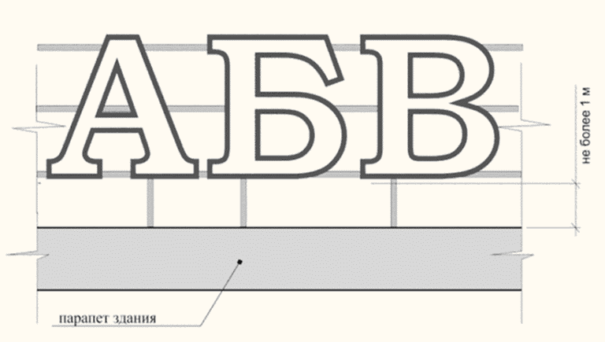

1.1.1. Площадь информационного поля - расчетная, определяется в зависимости от габаритов фасада, этажности или площади здания, строения, сооружения.
1.1.2. Материалы:
каркас - металлическая рамная конструкция;
конструкция крепления - анкерная система, болтовое соединение, метод ручной сварки, с помощью пригрузочных блоков, жесткое крепление рамы к несущим конструкциям здания;
буквы и логотипы - композитный материал, пластик, алюминий, электронный носитель, люминесцент, газосвет, светодиодные модули.
1.1.3. Цвет каркаса конструкции: металлик темно-серого цвета согласно каталогу RAL classic 7040.
1.1.4. Информационная табличка размером не менее 300 x 200 мм должна располагаться с обратной стороны по отношению к информационному полю рекламной конструкции.
1.1.5. Освещение: внутренняя подсветка. Допускается использование технологий изменения цвета подсветки, но не чаще одного раза в минуту.

1.2. Медиафасад

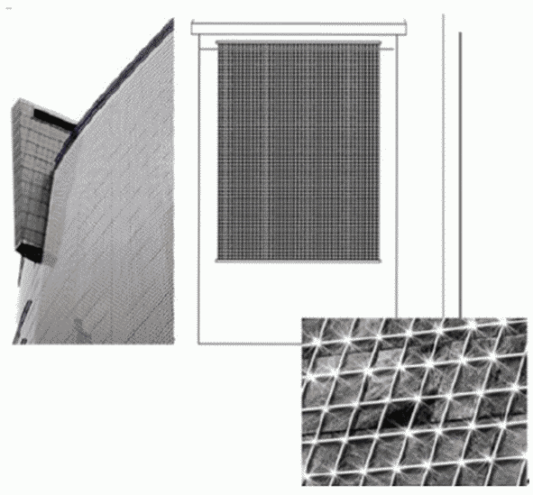

1.2.1. Исключен с 1 сентября 2022 года. - Постановление Администрации города Тюмени от 21.02.2022 N 23-пк.
1.2.2. Материалы:
каркас - металлическая конструкция, металлическая сетка.
1.2.3. Цвет каркаса конструкции: определятся проектом с учетом архитектурно-художественного облика здания.
1.2.4. Информационная табличка размером 700 x 400 мм должна располагаться непосредственно под информационным полем рекламной конструкции.
1.2.5. Звуковое сопровождение запрещено.
1.2.6. Допускается отключение рекламной конструкции после 22:00.

1.3. Баннерное панно

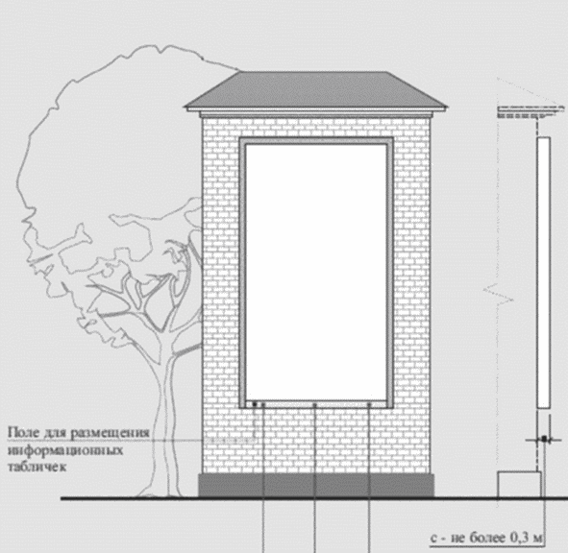

1.3.1. Исключен с 1 сентября 2022 года. - Постановление Администрации города Тюмени от 21.02.2022 N 23-пк;
1.3.2. Материалы:
каркас - металлическая рамная конструкция. конструкция крепления - анкерная система;
1.3.3. Цвет рамки конструкции: должен сочетаться с цветом фасада здания, на котором устанавливается конструкция;
1.3.4. Рамка конструкции должна закрывать каркас конструкции и конструктивные элементы крепления;
1.3.5. Глубина рекламной конструкции не должна превышать 0,3 м;
1.3.6. Не допускается просвет между рамкой и информационным полем конструкции;
1.3.7. Информационная табличка размером 600 x 250 мм размещается на рамке конструкции при ее ширине более 250 мм. В случае если ширина рамки менее 250 мм, размещение информационной таблички предполагается под рамкой рекламной конструкции;
1.3.8. Освещение: внутренняя или внешняя подсветка.

1.4. Видеоэкран

Исключена с 1 сентября 2022 года. - Постановление Администрации города Тюмени от 21.02.2022 N 23-пк.

1.5. Рекламная конструкция на строительной сетке

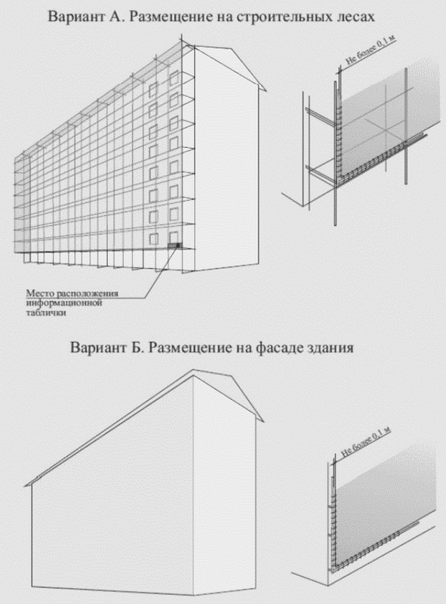

1.5.1. Площадь информационного поля: определяется в зависимости от габаритов фасада здания, общая площадь - не менее 25% от площади фасада строящегося и не менее 50% от площади фасада реконструируемого объекта капитального строительства.
1.5.2. Материалы:
каркас - металлическая рамная конструкция, строительные леса;
конструкция крепления - анкерная система;
основу баннерной сетки составляет перфорированный материал, структура ткани которого позволяет уменьшить парусность при размещении рекламных конструкций на строительных сетках в местах с высокой ветровой нагрузкой.
1.5.3. Цвет конструкции: металлик темно-серого цвета согласно каталогу RAL classic 7040.
1.5.4. Информационная табличка размером 500 x 300 мм должна располагаться в нижней левой части конструкции, непосредственно под информационным полем рекламной конструкции.
1.5.5. Освещение: возможна установка внешней подсветки.

1.6. Рекламные конструкции на ограждениях

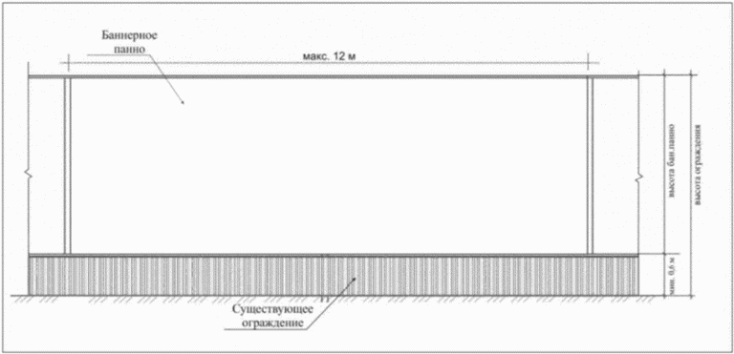

1.6.1. Площадь информационного поля: определяется в зависимости от габаритов ограждения.
Параметры рекламных конструкций, размещаемых на ограждениях, не должны превышать высоту ограждения.
Нижний край рекламной конструкции располагается на высоте не менее 0,6 метра от уровня земли. Ширина рекламной конструкции должна соответствовать расположению несущих элементов ограждения и не превышать 12,0 метров;
1.6.2. Материалы:
- каркас - металлическая рамная конструкция.
- конструкция крепления - анкерная система, саморезы;
1.6.3. Цвет каркаса конструкции: металлик темно-серого цвета согласно каталогу RAL classic 7040;
1.6.4. Информационная табличка размером 500 x 300 мм должна располагаться в верхней левой части конструкции, непосредственно над информационным полем рекламной конструкции;
1.6.5. Освещение: возможна установка внешней подсветки.

1.7. Проекционная установка

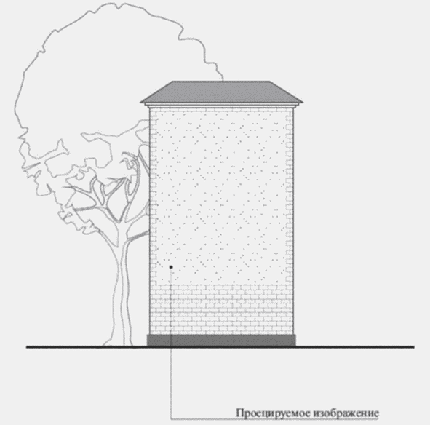

1.7.1. Площадь информационного поля: определяется в зависимости от габаритов поверхностей, на которые проецируется изображение.
1.7.2. Информационная табличка размером 200 x 100 мм должна располагаться непосредственно под проецирующим устройством.
1.7.3. Звуковое сопровождение запрещено.
1.7.4. Допускается отключение рекламной конструкции после 22:00.

II. Отдельно стоящие рекламные конструкции

2.1. Щитовая рекламная конструкция 3 x 6 м

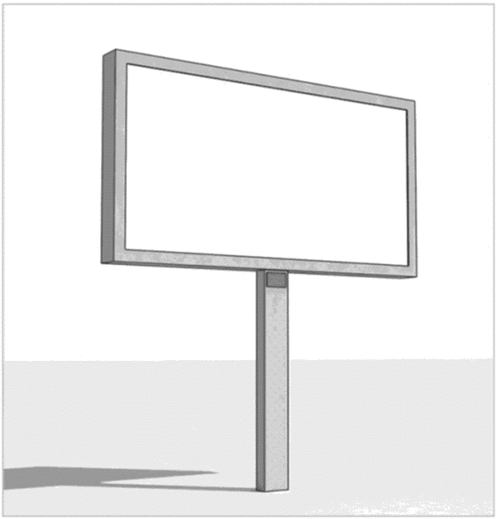

2.1.1. Площадь информационного поля: высота - 3 м, ширина - 6 м, количество сторон - 1 - 2, общая площадь - расчетная;
2.1.2. Возможные типы поверхности информационного поля:
статическая;
динамическая (скроллер, призматрон);
электронная;
2.1.3. Материалы:
опора - металлическая профильная труба прямоугольного сечения, облицованная цельными листами алюминиевой композитной панели. Размеры сечения опоры с учетом облицовки: ширина 905 мм +/- 195 мм, толщина 300 мм +/- 160 мм.
Возможны два варианта облицовки опоры:
при облицовке опоры не допускается наличие более одного горизонтального шва на лицевой, задней, боковых поверхностях опоры. Вертикальные швы допускаются только в углах поверхности опоры. Углы опоры скрываются под алюминиевым уголком;
при облицовке опоры не допускается наличие более одного горизонтального шва на лицевой, задней, боковых поверхностях опоры. Допускается не более двух вертикальных швов на поверхностях опоры.
Допускается размещение на опоре рекламной конструкции технологического люка;
(п. 2.1.3 в ред. постановления Администрации города Тюмени от 21.02.2022 N 23-пк)
2.1.4. Опора устанавливается под прямым углом к нижней кромке каркаса информационного поля;
2.1.5. Допустимая высота опорной стойки: не менее 4,5 м;
2.1.6. Конструкция имеет фундамент;
2.1.7. По периметру информационного поля должна быть смонтирована облицовка из алюминиевого профиля, либо алюминиевой композитной панели;
(в ред. постановления Администрации города Тюмени от 21.02.2022 N 23-пк)
2.1.8. Цвет облицовки: металлик темно-серого цвета согласно каталогу RAL classic 7040;
2.1.9. У односторонней щитовой рекламной конструкции задняя стенка обшита алюминиевыми композитными панелями;
2.1.10. Информационная табличка размером 600 x 300 мм должна располагаться непосредственно под каждым информационным полем, на опоре рекламной конструкции;
2.1.11. Освещение: рекламораспространитель вправе установить внутренний или внешний подсвет в соответствии со Схемой размещения рекламных конструкций;
(п. 2.1.11 в ред. постановления Администрации города Тюмени от 06.02.2023 N 20-пк)
2.1.12. Звуковое сопровождение запрещено;
2.1.13. В случае использования электронного типа поверхности информационного поля - допускается отключение рекламной конструкции после 22:00.

2.2. Сити-борд

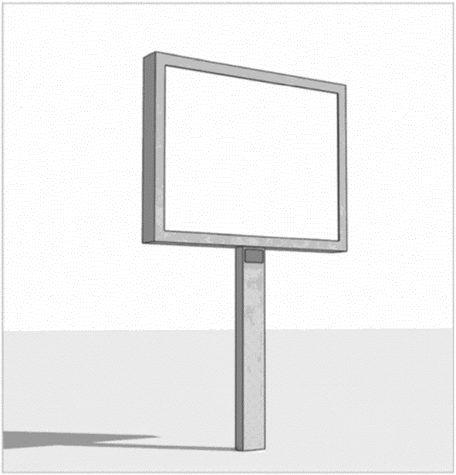

2.2.1. Площадь информационного поля: ширина - 3,7 м, высота - 2,7 м, количество сторон - 1 - 2, общая площадь - расчетная;
2.2.2. Возможные типы поверхности информационного поля:
статическая;
динамическая (скроллер, призматрон);
электронная;
2.2.3. Материалы:
опора - металлическая профильная труба прямоугольного сечения, облицованная цельными листами алюминиевой композитной панели. Размеры сечения опоры с учетом облицовки: ширина 905 мм +/- 195 мм, толщина 300 мм +/- 160 мм.
Возможны два варианта облицовки опоры:
при облицовке опоры не допускается наличие более одного горизонтального шва на лицевой, задней, боковых поверхностях опоры. Вертикальные швы допускаются только в углах поверхности опоры. Углы опоры скрываются под алюминиевым уголком;
при облицовке опоры не допускается наличие более одного горизонтального шва на лицевой, задней, боковых поверхностях опоры. Допускается не более двух вертикальных швов на поверхностях опоры.
Допускается размещение на опоре рекламной конструкции технологического люка;
(п. 2.2.3 в ред. постановления Администрации города Тюмени от 21.02.2022 N 23-пк)
2.2.4. Опора устанавливается под прямым углом к нижней кромке каркаса информационного поля;
2.2.5. Допустимая высота опорной стойки: не менее 4,5 м;
2.2.6. Конструкция имеет фундамент;
2.2.7. По периметру информационного поля должна быть смонтирована облицовка из алюминиевого профиля, либо алюминиевой композитной панели;
(в ред. постановления Администрации города Тюмени от 21.02.2022 N 23-пк)
2.2.8. Цвет облицовки: металлик темно-серого цвета, согласно каталогу RAL classic 7040;
2.2.9. У одностороннего сити-борда задняя стенка обшита алюминиевыми композитными панелями;
2.2.10. Информационная табличка размером 600 x 300 мм должна располагаться непосредственно под каждым информационным полем, на опоре рекламной конструкции;
2.2.11. Освещение: внутренняя или внешняя подсветка в соответствии со Схемой размещения рекламных конструкций.
2.2.12. Звуковое сопровождение запрещено.
2.2.13. В случае использования электронного типа поверхности информационного поля - допускается отключение рекламной конструкции после 22:00.

2.3. Суперборд

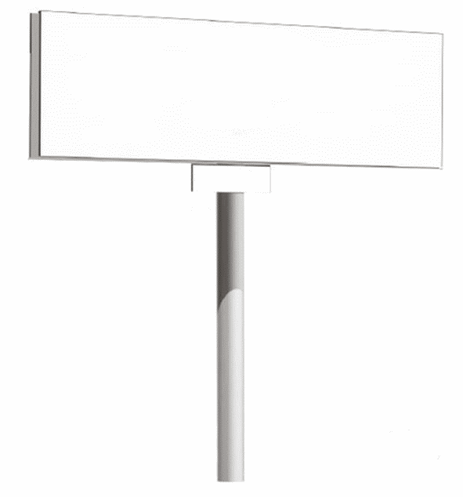

2.3.1. Площадь информационного поля: ширина - 12 м, высота - 4 м, ширина - 9 м, высота - 4 м, количество сторон - 1 - 2 - 3, общая площадь - расчетная;
2.3.2. Возможные типы поверхности информационного поля:
статическая;
динамическая (скроллер, призматрон);
электронная;
2.3.3. Материалы:
опора - металлическая труба круглого сечения;
(в ред. постановления Администрации города Тюмени от 06.05.2021 N 76-пк)
2.3.4. Опора устанавливается под прямым углом к нижней кромке каркаса информационного поля. Размещение информационных полей возможно под углом по отношению друг к другу;
(в ред. постановления Администрации города Тюмени от 06.05.2021 N 76-пк)
2.3.5. Допустимая высота опорной стойки: не менее 4,5 м;
2.3.6. Конструкция имеет фундамент;
2.3.7. По периметру информационного поля может быть смонтирована облицовка из алюминиевой композитной панели;
(в ред. постановления Администрации города Тюмени от 21.02.2022 N 23-пк)
2.3.8. Цвет облицовки: металлик темно-серого цвета согласно каталогу RAL classic 7040;
2.3.9. У одностороннего суперборда задняя стенка обшита алюминиевыми композитными панелями;
2.3.10. Информационная табличка размером 700 x 400 мм должна располагаться непосредственно под каждым информационным полем, на опоре рекламной конструкции;
2.3.11. Освещение: рекламораспространитель вправе установить внутренний или внешний подсвет в соответствии со Схемой размещения рекламных конструкций;
(п. 2.3.11 в ред. постановления Администрации города Тюмени от 06.02.2023 N 20-пк)
2.3.12. Звуковое сопровождение запрещено;
2.3.13. В случае использования электронного типа поверхности информационного поля - допускается отключение рекламной конструкции после 22:00.

2.4. Суперсайт

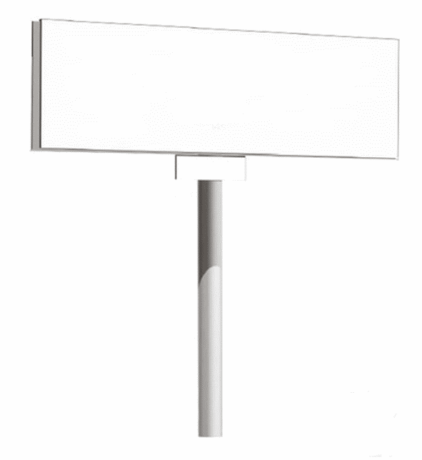

2.4.1. Площадь информационного поля: ширина - 15 м, высота - 5 м, количество сторон - 1 - 2 - 3, общая площадь - расчетная;
2.4.2. Возможные типы поверхности информационного поля:
статическая;
динамическая (скроллер, призматрон);
электронная;
2.4.3. Материалы:
опора - металлическая труба круглого сечения;
(в ред. постановления Администрации города Тюмени от 06.05.2021 N 76-пк)
2.4.4. Опора устанавливается под прямым углом к нижней кромке каркаса информационного поля. Размещение информационных полей возможно под углом по отношению друг к другу;
(в ред. постановления Администрации города Тюмени от 06.05.2021 N 76-пк)
2.4.5. Допустимая высота опорной стойки: не менее 4,5 м;
2.4.6. Конструкция имеет фундамент;
2.4.7. По периметру информационного поля может быть смонтирована облицовка из алюминиевой композитной панели;
(в ред. постановления Администрации города Тюмени от 21.02.2022 N 23-пк)
2.4.8. Цвет облицовки: металлик темно-серого цвета согласно каталогу RAL classic 7040;
2.4.9. У одностороннего суперсайта задняя стенка обшита алюминиевыми композитными панелями;
2.4.10. Информационная табличка размером 700 x 400 мм должна располагаться непосредственно под каждым информационным полем, на опоре рекламной конструкции;
2.4.11. Освещение: рекламораспространитель вправе установить внутренний или внешний подсвет в соответствии со Схемой размещения рекламных конструкций;
(п. 2.4.11 в ред. постановления Администрации города Тюмени от 06.02.2023 N 20-пк)
2.4.12. Звуковое сопровождение запрещено;
2.4.13. В случае использования электронного типа поверхности информационного поля - допускается отключение рекламной конструкции после 22:00.

2.5. Видеоэкран

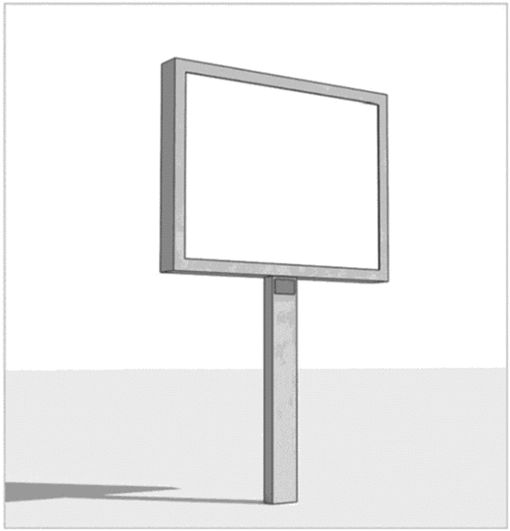

2.5.1. Площадь информационного поля: высота - 2,7 м, ширина - 3,7 м, количество сторон - 1 - 2, общая площадь - расчетная;
Возможные размеры информационного поля: высота - 3 м, ширина - 4 м; высота - 4,2 м, ширина - 5,6 м; высота - 4,7 м, ширина - 5,8 м; высота - 5 м, ширина - 6 м; высота - 5,1 м, ширина - 7,7 м; высота - 6 м, ширина - 4 м; высота - 6,2 м, ширина - 8 м; высота - 6 м, ширина - 9 м; высота - 7 м, ширина - 9 м и т.д.;
2.5.2. Материалы:
опора - металлическая профильная труба прямоугольного сечения, облицованная цельными листами алюминиевой композитной панели. Размеры сечения опоры с учетом облицовки: ширина 905 мм +/- 195 мм, толщина 300 мм +/- 160 мм. <*>;
--------------------------------
<*> Рекламные конструкции более 18 кв. м могут иметь опору из металлической трубы круглого сечения.

Возможны два варианта облицовки опоры:
при облицовке опоры не допускается наличие более одного горизонтального шва на лицевой, задней, боковых поверхностях опоры. Вертикальные швы допускаются только в углах поверхности опоры. Углы опоры скрываются под алюминиевым уголком;
при облицовке опоры не допускается наличие более одного горизонтального шва на лицевой, задней, боковых поверхностях опоры. Допускается не более двух вертикальных швов на поверхностях опоры.
Допускается размещение на опоре рекламной конструкции технологического люка;
(п. 2.5.2 в ред. постановления Администрации города Тюмени от 21.02.2022 N 23-пк)
2.5.3. Опора устанавливается под прямым углом к нижней кромке каркаса информационного поля;
2.5.4. Допустимая высота опорной стойки: не менее 4,5 м;
2.5.5. Конструкция имеет фундамент;
2.5.6. По периметру информационного поля должна быть смонтирована облицовка из алюминиевого профиля, либо алюминиевой композитной панели;
(в ред. постановления Администрации города Тюмени от 21.02.2022 N 23-пк)
2.5.7. Цвет облицовки: металлик темно-серого цвета, согласно каталогу RAL classic 7040;
2.5.8. У одностороннего видеоэкрана задняя стенка обшита алюминиевыми композитными панелями;
2.5.9. Информационная табличка размером 300 x 200 мм должна располагаться непосредственно под каждым информационным полем, на опоре рекламной конструкции;
2.5.10. Звуковое сопровождение запрещено;
2.5.11. Допускается отключение рекламной конструкции после 22:00.

2.6. Пилларс

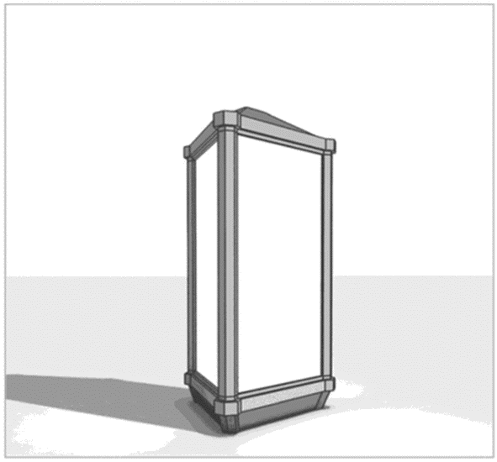

2.6.1. Площадь информационного поля: высота - 2,9 м, ширина одной стороны - 1,4 м,
количество сторон - 3, общая площадь - 12,18 кв. м;
2.6.2. Возможные типы поверхности информационного поля:
статическая;
динамическая (скроллер);
электронная;
2.6.3. Материалы: облицовка из алюминиевых композитных панелей;
2.6.4. Конструкция имеет незаглубляемый фундамент;
2.6.5. Цвет: металлик темно-серого цвета согласно каталогу RAL classic 7040;
2.6.6. Конструкция может иметь варианты внешнего вида;
2.6.7. Информационная табличка размером 160 x 45 мм должна располагаться над информационным полем рекламной конструкции, расположенным со стороны проезжей части по ходу движения транспорта;
2.6.8. Освещение: внутренняя подсветка;
2.6.9. В случае использования электронного типа поверхности информационного поля - допускается отключение рекламной конструкции после 22:00.

2.7. Пилон

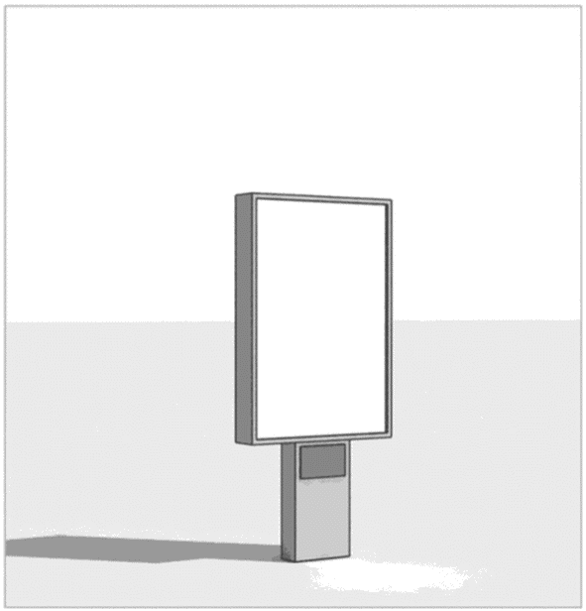

2.7.1. Площадь информационного поля: ширина - 1,2 м, высота - 1,8 м, количество сторон - 2, общая площадь - 4,32 кв. м;
2.7.2. Возможные типы поверхности информационного поля:
статическая;
динамическая (скроллер);
электронная;
2.7.3. Материалы:
опора - металлическая профильная труба прямоугольного сечения, облицованная цельными листами алюминиевой композитной панели. Размеры сечения опоры с учетом облицовки: ширина 650 мм +/- 90 мм, толщина 170 мм +/- 70 мм.
Возможны два варианта облицовки опоры:
при облицовке опоры не допускается наличие горизонтальных швов на лицевой, задней, боковых поверхностях опоры. Вертикальные швы допускаются только в углах поверхности опоры. Углы опоры скрываются под алюминиевым уголком;
при облицовке опоры не допускается наличие более одного горизонтального шва на лицевой, задней, боковых поверхностях опоры. Допускается не более двух вертикальных швов на поверхностях опоры.
Допускается размещение на опоре рекламной конструкции технологического люка.
Опора устанавливается под прямым углом к нижней кромке каркаса информационного поля.
По периметру информационного поля должна быть смонтирована облицовка из алюминиевого профиля, либо алюминиевой композитной панели;
(п. 2.7.3 в ред. постановления Администрации города Тюмени от 21.02.2022 N 23-пк)
2.7.4. Конструкция имеет фундамент;
2.7.5. Цвет облицовки: металлик темно-серого цвета согласно каталогу RAL classic 7040;
2.7.6. Информационная табличка размером 160 x 50 мм должна располагаться непосредственно под каждым информационным полем, на опоре рекламной конструкции;
2.7.7. Освещение: внутренняя подсветка;
2.7.8. Звуковое сопровождение запрещено;
2.7.9. В случае использования электронного типа поверхности информационного поля - допускается отключение рекламной конструкции после 22:00;
2.7.10. Допустимая высота опорной стойки: не менее 600 мм и не более 800 мм.

2.8. Афишная конструкция

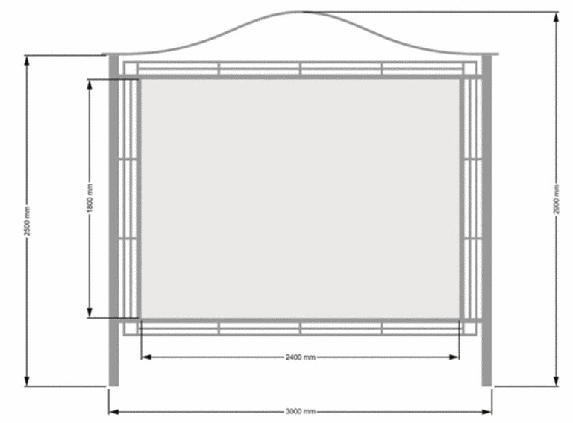

2.8.1. Площадь информационного поля: высота - 1,8 м, ширина - 2,4 м, количество сторон - 1 - 2, общая площадь - расчетная.
2.8.2. Конструкция имеет фундамент.
2.8.3. Цвет: металлик темно-серого цвета согласно каталогу RAL classic 7040.
2.8.4. Информационная табличка размером 160 x 40 мм должна располагаться в верхней части информационного поля рекламной конструкции, расположенного со стороны проезжей части по ходу движения транспорта.
2.8.5. Освещение: отсутствует.
2.8.6. Окраска рекламной конструкции осуществляется методом нанесения порошковой краски.

2.9. Афишная тумба

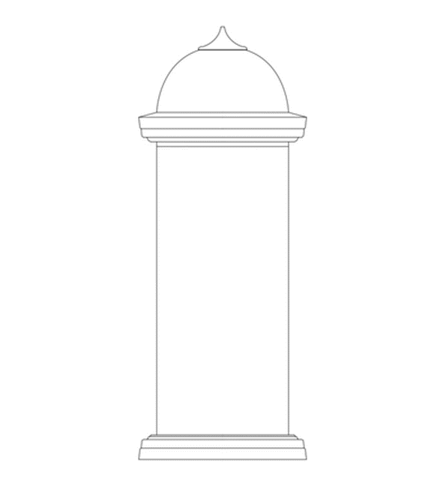

2.9.1. Площадь информационного поля: 1,8 x 3,6 м, общая площадь - 6,48 кв. м;
2.9.2. Конструкция имеет незаглубляемый фундамент;
2.9.3. Цвет: металлик темно-серого цвета согласно каталогу RAL classic 7040, графитовый серый цвет согласно каталогу RAL classic 7024;
2.9.4. Информационная табличка высотой 300 мм должна располагаться в верхней части информационного поля рекламной конструкции;
2.9.5. Освещение: внешняя подсветка;
2.9.6. Высота афишной тумбы - 3,73 м;
2.9.7. Материал: стеклопластик;
2.9.8. Длина окружности информационного поля рекламной конструкции составляет 3,6 м.

2.10. Рекламно-информационный указатель
(в ред. постановления Администрации города Тюмени
от 21.02.2022 N 23-пк)

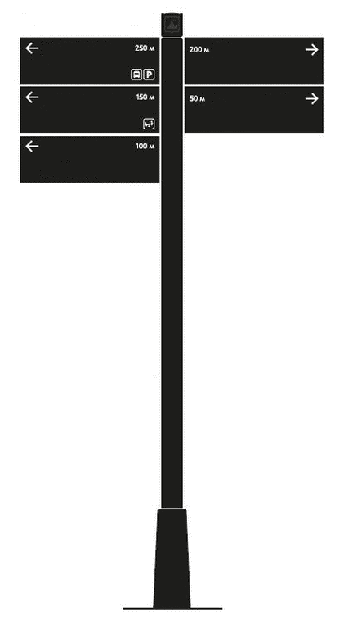

2.10.1. Количество рекламно-информационных табличек не более 12, количество сторон одной рекламно-информационной таблички - 2,
2.10.2. Площадь информационного поля одной стороны рекламно-информационного указателя: высота - 0,31 м, ширина - 0,6 м, общая площадь - расчетная;
2.10.3. Конструкция имеет фундамент;
2.10.4. Цвет: черный цвет согласно каталогу RAL classic 9005;
2.10.5. Информационная табличка размером 160 x 50 мм должна располагаться под информационным полем, на опоре рекламной конструкции;
2.10.6. Освещение: отсутствует.

2.11. Уникальная (нестандартная) рекламная конструкция

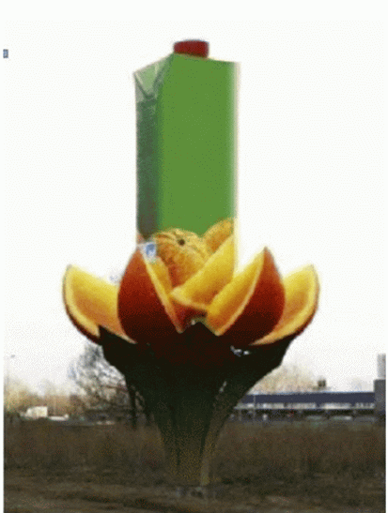

--------------------------------
<*> пример установки уникальной (нестандартной) рекламной конструкции

2.11.1. Площадь информационного поля: объем конструкции со всех ее сторон, общая площадь - расчетная;
2.11.2. Конструкция имеет фундамент, либо крепление к поверхности посредством анкерной системы;
2.11.3. Информационная табличка размером 400 x 200 мм должна располагаться в нижней части информационного поля рекламной конструкции;
2.11.4. Освещение: внутренняя или внешняя подсветка в соответствии со Схемой размещения рекламных конструкций;
2.11.5. Возможные типы поверхности информационного поля:
статическая;
динамическая (скроллер, призматрон);
электронная;
2.11.6. В случае использования электронного типа поверхности информационного поля - допускается отключение рекламной конструкции после 22:00.

III. Рекламные конструкции на объектах благоустройства

3.1. Скамья с рекламными модулями

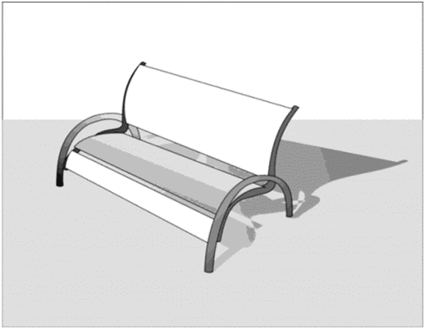

3.1.1. Габариты скамьи: высота - 1 м, ширина - 2 м, Рекламная информация размещается на спинке скамьи, на сидении и нижней полосе. Размеры площади информационного поля: 1,89 x 0,56 м (спинка), 1,89 x 0,46 м (сиденье), 1,89 x 0,13 м (нижняя полоса), общая площадь - 2,18 м; общая площадь - расчетная;
3.1.2. Материалы: металл;
3.1.3. Конструкция не имеет фундамента;
3.1.4. Цвет: металлик темно-серого цвета согласно каталогу RAL classic 7040;
3.1.5. Информационная табличка размером 160 x 45 мм должна располагаться в нижней левой части информационного поля рекламной конструкции;
3.1.6. Освещение: отсутствует.

3.2. Рекламная конструкция на автопавильоне
автобусной остановки

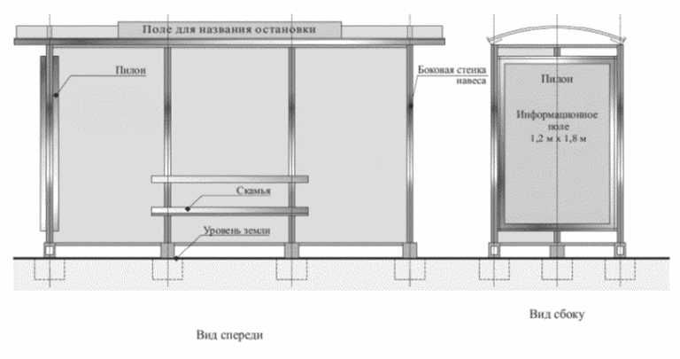

3.2.1. Площадь информационного поля: ширина - 1,2 м, высота - 1,8 м, количество сторон - 1 - 2, общая площадь - расчетная;
(п. 3.2.1 в ред. постановления Администрации города Тюмени от 21.02.2022 N 23-пк)
3.2.2. Возможные типы поверхности информационного поля:
статическая;
динамическая (скроллер);
электронная.
3.2.3. Материалы:
рекламная конструкция встраивается в автопавильон, выполненный в соответствии с муниципальным правовым актом Администрации города Тюмени;
по периметру информационного поля должна быть смонтирована облицовка из алюминиевой композитной панели;
автопавильон имеет фундамент;
3.2.4. Цвет облицовки: металлик темно-серого цвета согласно каталогу RAL classic 7040;
3.2.5. Информационная табличка размером 160 x 50 мм должна располагаться непосредственно над каждым информационным полем рекламной конструкции;
3.2.6. Освещение: внутренняя подсветка;
3.2.7. Звуковое сопровождение запрещено;
3.2.8. В случае использования электронного типа поверхности информационного поля - допускается отключение рекламной конструкции после 22:00.

Приложение 3
к Положению

Список изменяющих документов
(в ред. постановления Администрации города Тюмени от 21.02.2022 N 23-пк)

Схема размещения рекламных конструкций по отдельным участкам
территории города Тюмени

N п/п | Участок улиц | N РК на Схеме размещения | Размер информационного поля (м) | Тип и вид РК | Площадь информационного поля (кв. м) <*> | Технические характеристики РК <**> | Место размещения РК | Координаты РК
1.
2.
...

--------------------------------
Примечание:
<*> Площадь информационного поля равна сумме всех экспонируемых поверхностей рекламной конструкции;
<**> Тип поверхности информационного поля определяется владельцем рекламной конструкции самостоятельно при подаче в установленном действующим законодательством порядке заявления о выдаче разрешения на установку и эксплуатацию рекламной конструкции.

Карта размещения рекламных конструкций на схеме размещения
рекламных конструкций

Масштаб 1:______________

Приложение 4
к Положению

АКТ
о выявлении рекламной конструкции,
установленной и (или) эксплуатируемой без разрешения
на установку и эксплуатацию рекламной конструкции

Исключен. - Постановление Администрации города Тюмени от 21.11.2022 N 196-пк.

Приложение 5
к Положению

АКТ
о демонтаже рекламной конструкции,
установленной и (или) эксплуатируемой без разрешения
на установку и эксплуатацию рекламной конструкции

Исключен. - Постановление Администрации города Тюмени от 21.11.2022 N 196-пк.

Приложение 6
к Положению

АКТ
об отсутствии рекламной конструкции на территориальном месте
согласно акту о выявлении

Исключен. - Постановление Администрации города Тюмени от 21.11.2022 N 196-пк.

Приложение 7
к Положению

УВЕДОМЛЕНИЕ

Исключено. - Постановление Администрации города Тюмени от 21.11.2022 N 196-пк.

Приложение 8
к Положению

Акт
об уничтожении рекламной конструкции, установленной
и (или) эксплуатируемой без разрешения на установку
и эксплуатацию рекламной конструкции, фундамента
(при его наличии)

Исключен. - Постановление Администрации города Тюмени от 21.11.2022 N 196-пк.

Приложение 9
к Положению

АКТ
осмотра рекламной конструкции
и (или) места ее территориального размещения

Исключен. - Постановление Администрации города Тюмени от 21.11.2022 N 196-пк.

Приложение 10
к Положению

АКТ
о демонтаже фундамента рекламной конструкции, установленной
и (или) эксплуатируемой без разрешения на установку
и эксплуатацию рекламной конструкции, и (или) восстановлению
нарушенного благоустройства после демонтажа фундамента

Исключен. - Постановление Администрации города Тюмени от 21.11.2022 N 196-пк.

Приложение 11
к Положению

АКТ
об отсутствии фундамента ранее демонтированной
рекламной конструкции

Исключен. - Постановление Администрации города Тюмени от 21.11.2022 N 196-пк.

Приложение 12
к Положению

АКТ приема-передачи
демонтированной рекламной конструкции, установленной
и (или) эксплуатируемой без разрешения на установку
и эксплуатацию рекламной конструкции и (или) фундамента
рекламной конструкции

Исключен. - Постановление Администрации города Тюмени от 21.11.2022 N 196-пк.

Приложение 13
к Положению

АКТ
об отсутствии возможности выполнения мероприятий
по демонтажу рекламной конструкции

Исключен. - Постановление Администрации города Тюмени от 21.11.2022 N 196-пк.

Приложение 14
к Положению

КОНЦЕПЦИЯ
РАЗМЕЩЕНИЯ РЕКЛАМНЫХ КОНСТРУКЦИЙ ПО ОТДЕЛЬНЫМ УЧАСТКАМ
ТЕРРИТОРИИ ГОРОДА ТЮМЕНИ

Список изменяющих документов
(введена постановлением Администрации города Тюмени от 06.05.2021 N 76-пк;
в ред. постановления Администрации города Тюмени от 21.02.2022 N 23-пк)

1. Концепция размещения рекламных конструкций по отдельным участкам территории города Тюмени (далее - Концепция) разработана в целях соблюдения внешнего архитектурного облика сложившейся застройки города Тюмени, формирования комфортной и привлекательной городской среды, сохранения историко-культурного наследия города Тюмени.
2. Для размещения рекламных конструкций Концепция предполагает разделение территории города Тюмени на следующие части:
2.1. Историческая часть города Тюмени в границах улиц:
ул. Республики;
Набережная р. Туры;
ул. Первомайская (четная сторона);
ул. Герцена;
ул. Ленина.

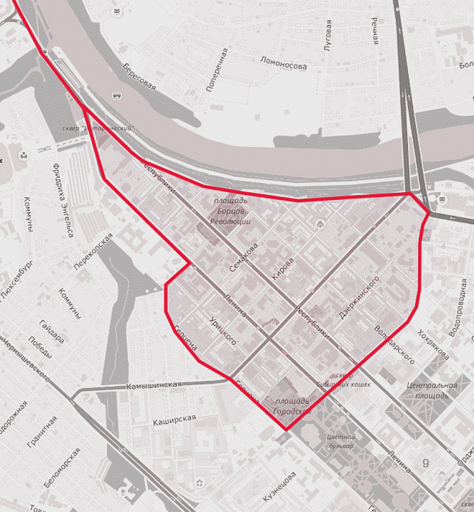

В исторической части города предусмотрено размещение конструкций:
пилларс, пилон, рекламная конструкция на автопавильоне автобусной остановки, афишная тумба, рекламно-информационный указатель, скамья с рекламными модулями, с типами поверхности информационного поля согласно схеме размещения рекламных конструкций.
2.2. Центральная часть города Тюмени в границах улиц:
ул. Ямская;
ул. Белинского (только границы, без включения самой улицы в Центральную часть);
ул. К.Цеткин (только границы, без включения самой улицы в Центральную часть);
ул. Товарное шоссе (только границы, без включения самой улицы в Центральную часть);
ул. Запольная (только границы, без включения самой улицы в Центральную часть);
ул. 50 лет ВЛКСМ (только границы, без включения самой улицы в Центральную часть);
ул. Пермякова (только границы, без включения самой улицы в Центральную часть);
ул. 50 лет Октября (только границы, без включения самой улицы в Центральную часть);
ул. Осипенко;
ул. Первомайская (нечетная сторона);
ул. Герцена;
ул. Ленина;
ул. Республики.

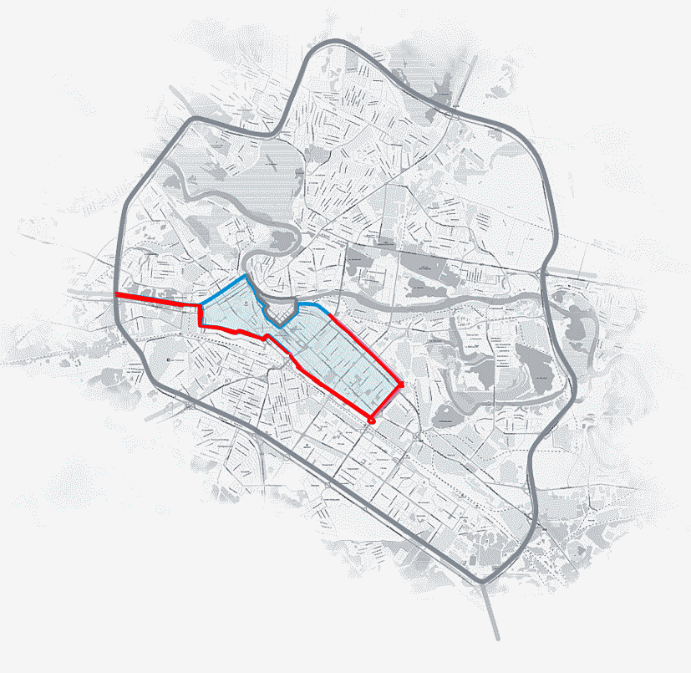

В центральной части города предусмотрено размещение конструкций:
сити-борд, уникальная рекламная конструкция, пилларс, пилон, рекламная конструкция на автопавильоне автобусной остановки, афишная тумба, рекламно-информационный указатель, скамья с рекламными модулями, с типами поверхности информационного поля согласно схеме размещения рекламных конструкций.
2.3. В районах от центральной части города до объездной дороги предусмотрено размещение конструкций:
щитовая рекламная конструкция 3 x 6 м, уникальная рекламная конструкция, пилларс, пилон, рекламная конструкция на автопавильоне автобусной остановки, афишная тумба, рекламно-информационный указатель, скамья с рекламными модулями, с типами поверхности информационного поля согласно схеме размещения рекламных конструкций;
По улицам Ю.-Р.Г. Эрвье и Н. Семенова допускается размещение только конструкций сити-борд, пилон, рекламная конструкция на автопавильоне автобусной остановки, с типами поверхности информационного поля согласно схеме размещения рекламных конструкций;
(в ред. постановления Администрации города Тюмени от 21.02.2022 N 23-пк)

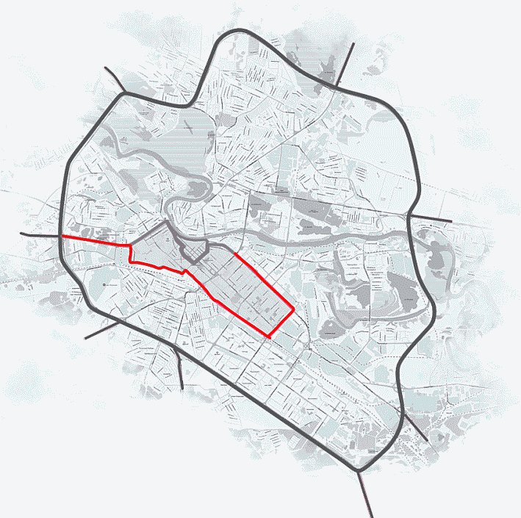

2.4. Вдоль объездной дороги и за ней допускается размещение конструкций:
суперсайт (размещение в районах транспортных развязок автомобильных дорог), суперборд, щитовая рекламная конструкция 3 x 6 м, сити-борд, уникальная рекламная конструкция, пилларс, пилон, рекламная конструкция на автопавильоне автобусной остановки, афишная тумба, рекламно-информационный указатель, скамья с рекламными модулями, с типами поверхности информационного поля согласно схеме размещения рекламных конструкций.

